БАКАЛАВРСЬКА РОБОТА
БР.НЗ – .00.00.000 ПЗ

Група НЗФ–20 –1

Антонець Михайло
Сергійович
2024

Івано-Франківський національний університет нафти і газу
Факультет природничих наук
Кафедра нафтогазової геофізики
Антонець Михайло Сергійович
(прізвище, ім’я, по-батькові)
550.832
УДК
(індекс)
БАКАЛАВРСЬКА РОБОТА
Комплекс геофізичних методів з метою виділення порід-колекторів
неогенових відкладів верхньодашавської світи на прикладі Лугівського
Газового родовища
(назва роботи)
Геологія нафти і газу, геофізика, геоінформатика,
інженерна геологія та гідрогеологія
(назва освітньої програми)
103 «Науки про Землю»
(шифр і назва спеціальності)
Здобувач освітнього ступеня ______________________М.С. Антонець_______
(підпис, ініціали та прізвище здобувача)

Науковий керівник __________Федоришин Дмитро Дмитрович, професор_
(підпис, прізвище, ім’я, по-батькові, науковий ступінь, вчене звання керівника)

Допущено до захисту
Завідувач кафедри _______________________І. О. Федак______
(посада) (підпис) (дата) (ініціали та прізвище)
Рецензент
Доцент _Габльовський Б.Б.___
(посада) (підпис) (дата) (ініціали та прізвище)
Робота містить результати власних досліджень. Використання ідей, результатів і текстів інших авторів мають посилання на відповідне джерело
Івано-Франківськ – 2024

Івано-Франківськийнаціональнийтехнічнийуніверситетнафтиігазу

Факультет | (повне нйменування закладу вищої освіти)  Природничих наук
Кафедра | Нафтогазової геофізики
Освітній рівень | Бакалавр
Спеціальність | 103 Науки про Землю
 | (шифріназва)

ЗАТВЕРДЖУЮ
Завідувач кафедри
ФедакІ.О.
« » 2024року

ЗАВДАННЯ
НА БАКАЛАВРСЬКУ РОБОТУ СТУДЕНТОВІ
Антонць Михайлу Сергійовичу
(прізвище,ім’я,по батькові)
1.Темароботи Комплекс геофізичних методів з метою виділення порід-колекторів неогенових відкладів верхньодашавської світи на прикладі Лугівського газового родовища.
Керівник роботи Федоришин Дмитро Дмитрович, професор
(прізвище,ім’я,побатькові,науковийступінь,вченезвання)
затверджені наказом закладу вищої освіти від«16»квітня2024року№263/7
2.Строк подання студентом роботи «10»червня2024року
3.Вихідні дані до роботи_ спеціалізована література.
4.Зміст розрахунково-пояснювальної записки(перелік питань,які потрібно зробити)
1.Загальні відомості про родовище, 2.Геологічна будова родовища, 3.Фізико-літологічна характеристика колекторів продуктивних пластів та покришок за результатами вивчення керну, 4.Технологія проведення геофізичних досліджень свердловин, методика та результати комплексної інтерпретації отриманих матеріалів, 5.Виділення порід-колекторів неогенових відкладів лугівського газового родовища.
5.Перелік графічного матеріалу (з точним зазначенням обов’язкових креслень)
Рисунок 1.1 - Оглядова схема району робіт, Рисунок 1.2 - Оглядова схема спецдозволу Лугівського родовища, Рисунок 2.1 Геолого - геофізичний розріз Лугівського ГР, Рисунок 2.2 - Тектонічна карта Західного нафтогазоносного району, Рисунок 2.3 - Геологічний розріз по лінії I-I, Рисунок 2.4 - Структурна карта по відбиваючому горизонту НД-8, Рисунок 2.5 - Структуна карта по відбиваючому сейсмічному горизонту НД-8 (за матеріалами ЗУГРЕ.), Рисунок 4.1 - Комплекс ГДС По свердловині Лугівська 2, Рисунок 4.2 - Залежність між абсолютною проникністю і ефективним радіусом пор (N1s1).Вижомлянське газове родовище. Рисунки 4.3-4.5 - Петрофізичні залежності.

- Консультанти розділів роботи
Розділ | Прізвище,ініціали та посада консультанта | Підпис,дата
Розділ | Прізвище,ініціали та посада консультанта | завдання видав | завдання  прийняв
- Дата видачі завдання« » 2024року

КАЛЕНДАРНИЙПЛАН

№  з/п | Назва етапів бакалаврської  роботи | Термін виконання  етапів роботи | Примітка
1 | Загальні відомості | 15.04.2024 - | Виконано
 | про родовище | -24.04.2024
2 | Геологічна будова | 25.04.2024 - | Виконано
 | родовища | -04.05.2024
3 | Фізико-літологічна характеристика колекторів
 | продуктивних пластів та покришок за | 05.05.2024 - | Виконано
 | результатами вивчення керну | - 18.05.2024
4 | Технологія проведення геофізичних
 | досліджень свердловин, методика та | 19.05.2024 - | Виконано
 | результати комплексної інтерпретації | -03.06.2024
 | отриманих матеріалів
5 | Виділення порід-колекторів неогенових відкладів | 04.06.2024- | Виконано
 | результати комплексної інтерпретації | - 05.06.2024
6 | Оформлення пояснювальної записки. | 06.06.2024 -
 | Підготовка презентації та доповіді для захисту. | - 10.06.2024 | Виконано

Студент | Антонець М.С.
 | (підпис ) (прізвищетаініціали)
Керівник роботи | Федоришин Д.Д.
 | (підпис ) (прізвищетаініціали)

Реферат

Бакалаврська робота на тему: «Комплекс геофізичних методів з метою виділення порід-колекторів неогенових відкладів верхньодашавської світи на прикладі Лугівського газового родовища».
Об’єкт дослідження – Лугівське газове родовище.
Мета роботи – Обгрунтування комплексу ГДС з метою виділення порід-колекторів неогенових відкладів верхньодашавської світи на прикладі Лугівського газового родовища.
Метод дослідження – визначення геологічної будови Лугівського ГР, проведення аналізу петрофізичної моделі яка покладена в основу інтерпретації комплексу ГДС на Лугівському ГР, аналіз можливості використання даної петрофізичної моделі для визначення фільтраційно –ємкісних характеристик колекторів Лугівського ГР, оцінка можливості використання комплексу ГДС для виділення пластів-колекторів.
У бакалаврській роботі проведено аналіз літологічної та тектонічної будови Лугівського газового родовища, встановлено достатність проведеного комплексу ГДС та методики інтерпретації геофізичних даних, та можливість виділення пластів-колекторів нижньодашавських покладів.
Ключові слова: літологія, тектоніка, комплекс ГДС, методи ГДС, коефіцієнт пористості, коефіцієнт насичення, ефективна потужність, пласт колектор, літологічні різновидності, граничні значення фільтраційно-ємкісних параметрів.

Abstract

Bachelor's thesis on the topic: "A set of geophysical methods for the purpose of identifying reservoir rocks of the Neogene deposits of the Upper Dashava world using the example of the Lugiv gas field."
The object of the study is the Luhiv gas field.
The purpose of the work is to justify the GDS complex with the aim of identifying the reservoir rocks of the Neogene deposits of the upper Dashava world using the example of the Lugiv gas field.
Research method – determination of the geological structure of the Lugivskyi GR, analysis of the petrophysical model, which is the basis of the interpretation of the GDS complex in the Lugivskyi GR, analysis of the possibility of using this petrophysical model to determine the filtration and capacity characteristics of the reservoirs of the Lugivskyi GR, assessment of the possibility of using the GDS complex for the selection of reservoir layers .
In the bachelor's work, an analysis of the lithological and tectonic structure of the Lugiv gas field was carried out, the adequacy of the performed GDS complex and the method of geophysical data interpretation, and the possibility of identifying reservoir layers of the Nizhny Dashava deposits were established.
Key words: lithology, tectonics, HDS complex, HDS methods, porosity coefficient, saturation coefficient, effective power, reservoir reservoir, lithological varieties, limit values ​​of filtration-capacity parameters.

Зміст

Вступ
1. | Загальні відомості про родовище
2. | Геологічна будова родовища
3. | Фізико-літологічна характеристика колекторів продуктивних пластів та покришок за результатами вивчення керну.
4 | Технологія проведення геофізичних досліджень свердловин, методика та результати комплексної інтерпретації отриманих матеріалів.
5. | Виділення порід-колекторів неогенових відкладів лугівського газового родовища.
Висновки
Список використаної літератури

ВСТУП
Зниження видобутку вуглеводнів в Україні зумовлене як об'єктивними, так і суб'єктивними чинниками. Серед об'єктивних варто зазначити виснаження покладів під час розробки, утворення зон кальматації під час буріння, а також застосування морально застарілого обладнання. Серед суб'єктивних причин можна виділити зменшення фінансування геологорозвідувальних робіт, що вплинуло на подальше дослідження вже відкритих нафтогазових родовищ та пошук нових перспективних об'єктів на значних глибинах у пастках неантиклінального типу. Варто зазначити, що недоліки в координації геологорозвідувальних робіт значно вплинули на пошукові процеси та науковий супровід бурових технологій. Це стосується як комплексних геофізичних досліджень свердловин, так і розробки петрофізичної бази для інтерпретації здобутих геофізичних даних. Відсутність кернового матеріалу з пошукових свердловин часто унеможливлює створення двомірних та багатовимірних петрофізичних взаємозв'язків, які б базувалися на петрофізичних та гамма-спектральних експериментальних лабораторних даних. З урахуванням вищезазначеного, комплексні геофізичні дослідження не завжди забезпечують отримання достовірних даних про наявність нафтогазоносних пластів, їх насиченість та фільтраційно-ємнісні властивості порід-колекторів.
У зв'язку з цим виникає потреба в розробці оптимальних методів комплексних геофізичних досліджень свердловин, особливо для геологічних розрізів зі складною літолого-стратиграфічною будовою. Важливу роль у цьому процесі відіграють сучасні нейтронні та акустичні методи. Метою бакалаврської роботи є проаналізувати результати геофізичних досліджень свердловин та обґрунтувати розрахункові параметри порід-колекторів неогенових відкладів верхньодашавської світи на прикладі Лугівського родовища.

1. ЗАГАЛЬНІ ВІДОМОСТІ ПРО РОДОВИЩЕ
1.1 Геолого-економічний нарис.
З адміністративної точки зору Лугівське газове родовище розташоване в Стрийському районі Львівської області (рисисунок 1.1). Надрокористувачем на родовищі є АТ «Укргазвидобування» (рисунок 1.2).
Відстань між населеними пунктами становить 3-5 кілометрів. Районний центр м. Стрий знаходиться на відстані 10 км від родовища. Також на даній території розташовані села Луг, Ходовичі, Угерсько, Стриганці. Вони сполучені ґрунтовими або шосейними дорогами.
Клімат району характеризується помірно-континентальним типом. Середньорічна температура становить +8 °С, з коливаннями від +30 °С у липні до -23 °С у січні. Річна кількість опадів варіюється від 700 до 850 мм. Середня місячна норма опадів 68 мм.
З точки зору геоморфології, район, де знаходиться родовище, являє собою слабко хвилясту рівнину, яку перетинають річкові долини, яри та балки. Гідрографічна мережа складена вододілом басейнів річок Стрий та Жижава. Водоймища можуть використовуватись як джерела водопостачання для питного і технічного використання підприємствами з видобутку вуглеводнів.
Населення району переважно складається з українців, які працюють на переробних і метало переробних підприємствах, у сільському і лісовому господарстві, а також на підприємствах, що займаються видобутком, транспортуванням та підземним зберіганням газу. У районі добре розвинена мережа доріг з твердим покриттям, залізничних колій та газопроводів.
Поблизу пролягають автомобільна та залізнична дороги, які з'єднують Стрий і Жидачів, а також нафтопровід «Дружба».

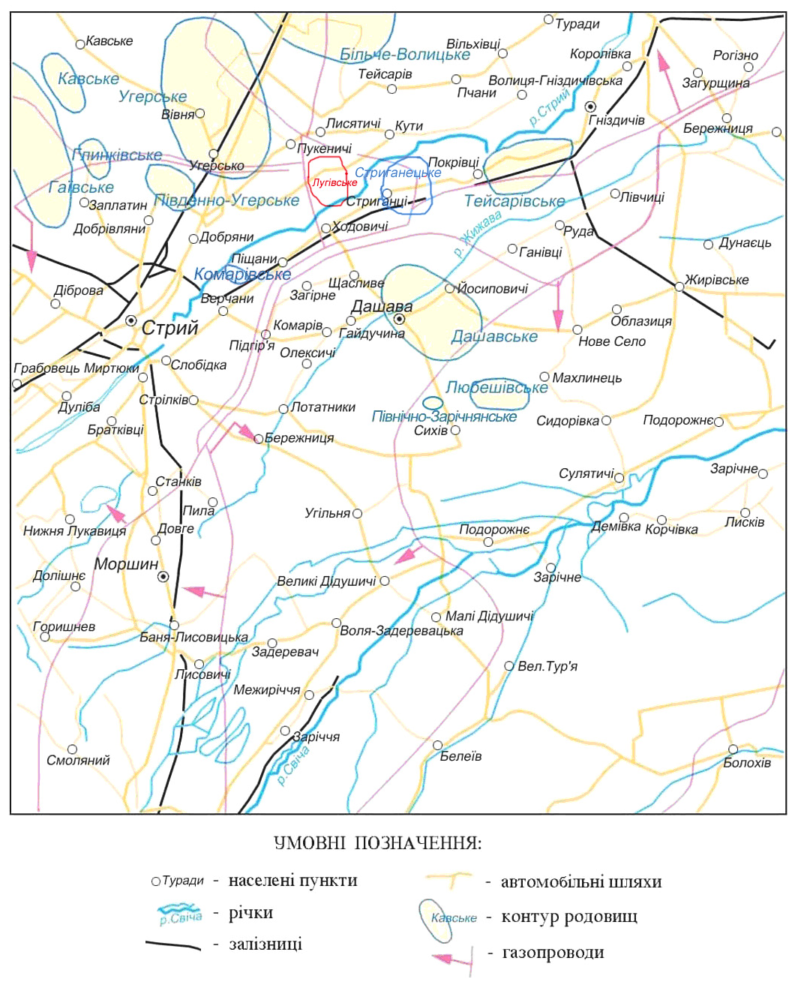

Рисунок 1.1 - Оглядова схема району робіт

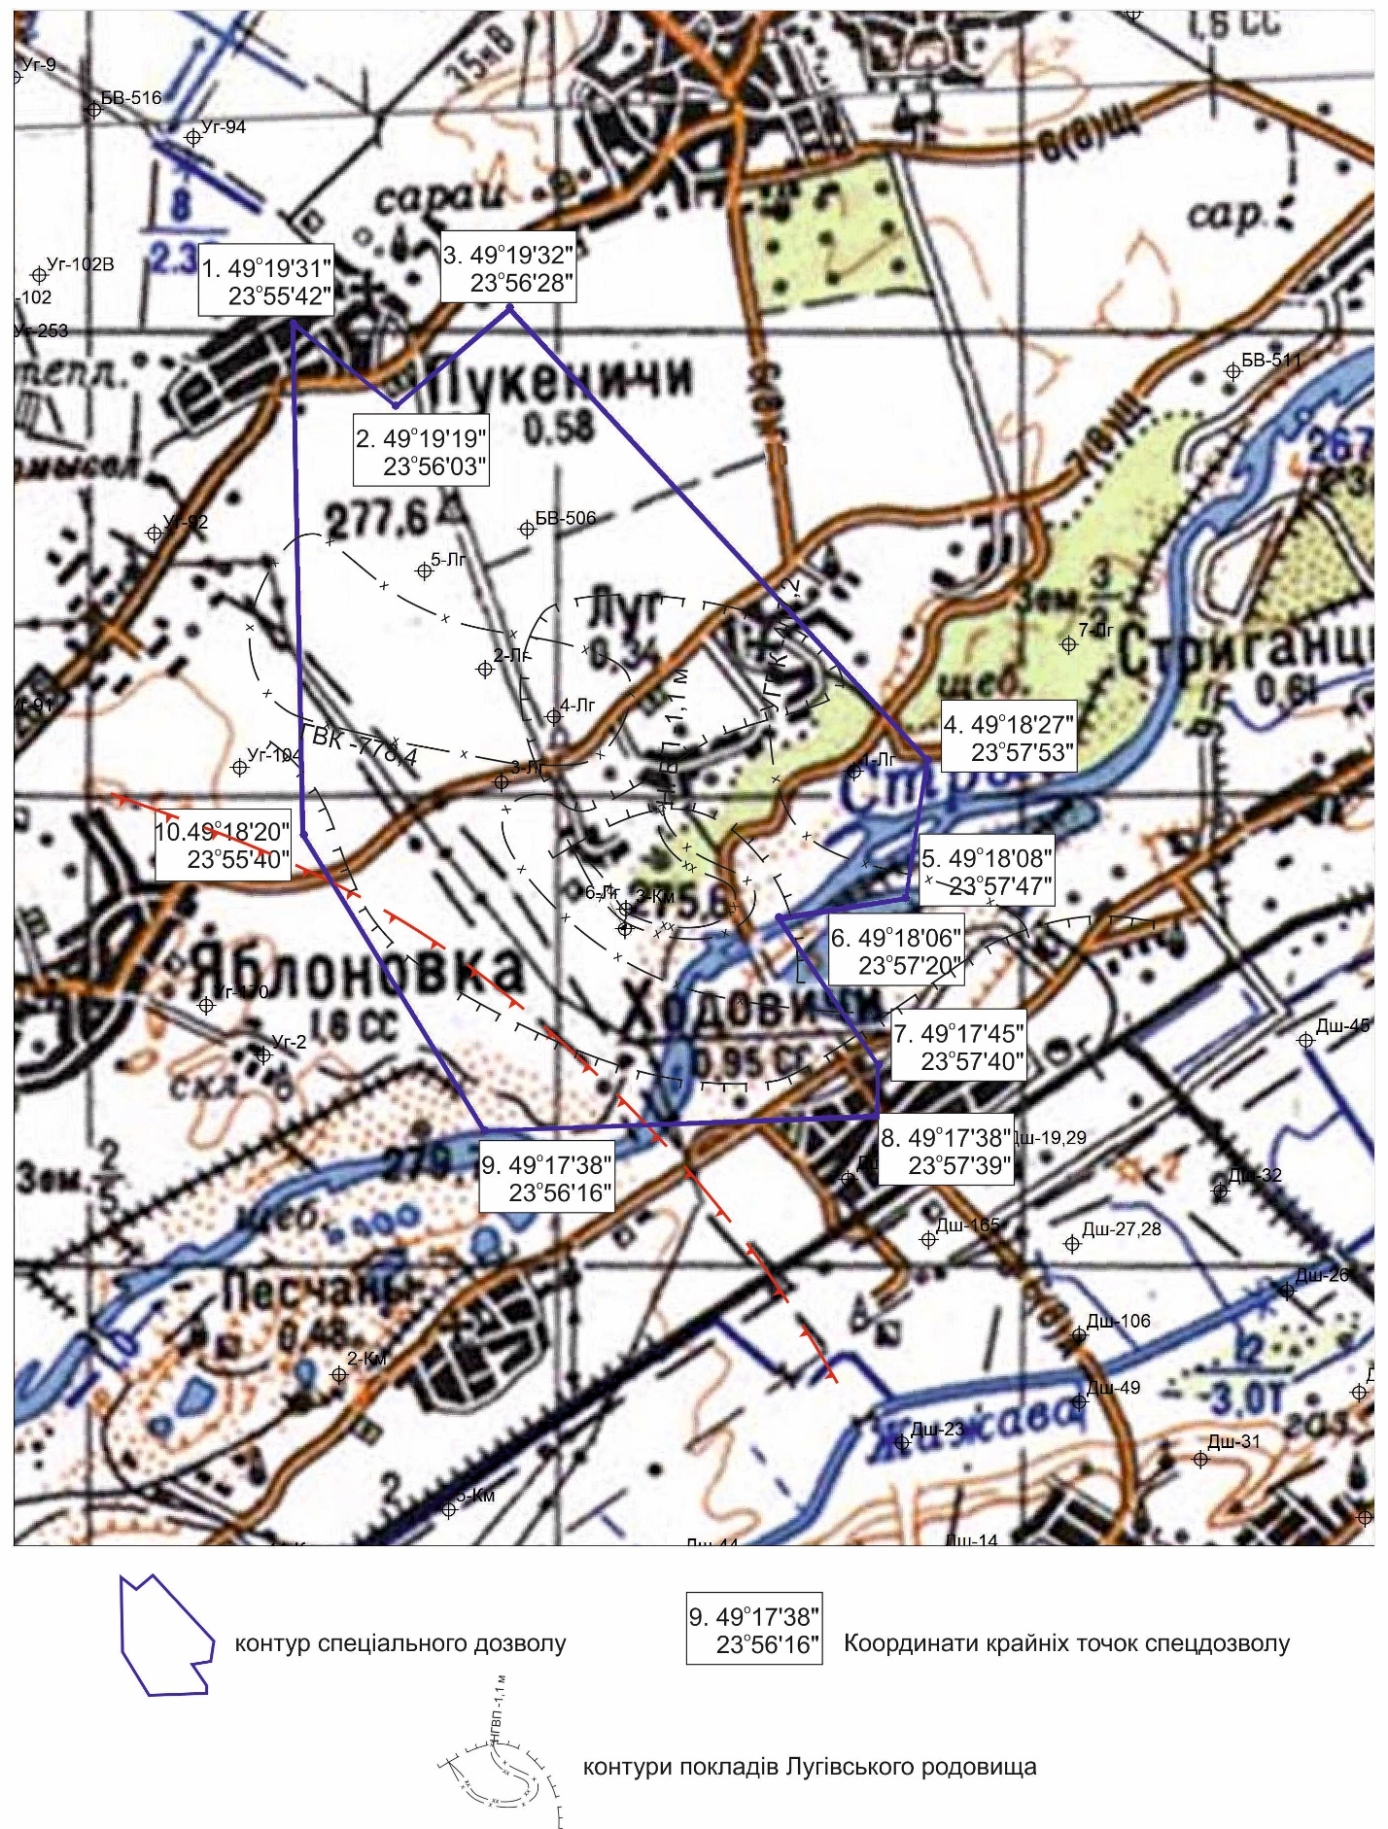

Рисунок 1.2 - Оглядова схема спецдозволу Лугівського родовища.

1.2 Історія геолого-геофізичної вивченості
Вивчення геологічної будови району Лугівського родовища повязане з вивченням центральної частини Косівсько-Угерської підзони Більче-Волицької зони Передкарпатського прогину.
Роботи з геологічного вивчення даної території розпочаті у 1932 році. На площі проводились площові геофізичні дослідження (сейсмічна зйомка, електророзвідка методом ВЕЗ та інші), які орієнтувались на картування структурних планів як в донеогеновому (по юрському відбиваючому горизонту), так і неогеновому (по гіпсоангідритовому та сарматських горизонтах) комплексах.
У період 1985-1989 років Західно-Українська геологорозвідувальна експедиція (ЗУГРЕ) проводила сейсмічні дослідження методом багаторазового відбиття глибинних хвиль (МОГТ) з метою виявлення та підготовки нафтогазоперспективних об'єктів.
У 2002 році було реалізовано «Проект пошукового буріння на Комарівській площі» [2], який призвів до відкриття чотирьох газових родовищ: Комарівського, Бережницького, Лугівського та Стриганецького.
У 2005 році було реалізовано «Проект дорозвідки Бережницького, Лугівського, Стриганецького та Комарівського газових родовищ».
У 2008 році фахівцями Львівського КНДЦ УкрНДІгазу складений "Проект дослідно-промислової розробки Лугівського газового родовища", згідно якого була пробурена оцінювально-експлуатаційна свердловина 3-Лг глибиною 1097 м.
За результатами проведених геологорозвідувальних робіт, випробування та дослідження свердловин, даними інтерпретації ГДС на родовищі виділено 12 об’єктів: один – у відкладах верхньої крейди (К₂), 8 – у відкладах нижньодашавської, 3 – у відкладах верхньодашавської підсвіти сармату.
В 2010-2011рр. Лугівське родовище потрапило в контур сейсмічних досліджень МСГТ, які виконувалися з метою виявлення та підготовки до глибокого буріння газоперспективних об'єктів в межах Тейсарівської площі.
У ході вирішення основних завдань була уточнена будова Лугівської та Північно-Лугівської структур на рівнях: 1) покрівлі юрських відкладів, 2) гіпсоангідритів і донеогенової поверхні і 3) горизонту НД-9 в дашавській світі сарматського ярусу міоцену.
У 2011 році виконано «Геолого-економічна оцінка та техніко-економічне обгрунтування запасів газу Лугівського родовища Львівської області, в якій обгрунтовано модель родовища та підраховані запаси газу.
У 2012 роцівиконано проект розробкиЛугівського газового родовища. В результатіпроведенихробітвиконано прогноз показників розробки по 2-ох варіантах, видані рекомендації по контролю і спостереженню за раціональною розробкою покладів газу, виконана оцінка ефективності розробки родовища.
В 2013 році фахівцями УкрНДІгазу виконано НДР «Доповнення до проекту дорозвідкиЛугівського газового родовища», за результатами якого передбачалось буріння 4 свердловин, в т.ч. 2 (5-Лг і 6-Лг) незалежні розвідувальні свердловини для вирішення задач дорозвідки Лугівського родовища, а також 1 (7-Лг) незалежну пошукову свердловину і 1 (8-Лг) залежну від неї розвідувальну для підтвердження газоносності Північно-Лугівської структури. Загальний обсяг буріння 4150 м, в т.ч. 184 м, (4,4 %) з суцільним відбором керну.
У 2014 році проведено сейсморозвідувальні роботи та переінтерпретовані результати сейморозвідувальних робіт попередніх років, на основі яких виконано звіт про виконання робіт «Польових геофізичних досліджень по Більче-Волицькій зоні на Комарівсько-Кадобнянській площі». Результатами цих робіт є структурні карти по відбиваючих сейсмічних горизонтах ДНП (донеогенова поверхня), НД-13 (нижньодашавська підсвіта, сармат), НД-8 (нижньодашавська підсвіта, сармат), уточнена геологічна будова площі по прогнозно-продуктивних горизонтах, дані рекомендації на проведення подальших геологорозвідувальних робіт.
В 2019 році виконано НДР «Доповнення до проекту промислвої розробки Лугівського газового родовища». На основі аналізу поточного стану розробки родовища виконано порівняння фактичних і проектних показників, уточнені дреновані запаси газу, розглянуто один варіант розробки родовища з використанням діючого фонду свердловин.

2. Геологічна будова родовища

2.1 Літолого-стратиграфічний опис
Згідно з нафтогазогеологічним районуванням, Лугівське газове родовище знаходиться в Косівсько-Угерській частині Більче-Волицької зони Карпат.
Розкритий розріз складений породами мезозою та кайнозою. Такий тип розрізу добре охарактеризований на сусідніх Угерському, Дашавському, Стриганецькому та Любешівському родовищах.
Літолого-стратиграфічне розчленування розрізів пробурених свердловин наведені (Рис. 2.1).
Мезозойська група (MZ)
Крейдова система (К)
В межах Лугівського родовища відклади крейдової системи розкриті у свердловинах 1, 2, 3, 5 та 7-Лугівські. Вони представлені кварцевими та кварцево-глауконітовими пісковиками, середньо- та дрібнозернистими вапнистими, пористими. Потужність відкладів змінюється від 80 см (св. 6-Луг) до 96 м (св. 3-Луг).
Кайнозойська група (КZ)
Неогенова система (N)
Геологічні утворення кайнозою представлені міоценовим комплексом (N1), який включає утворення карпатського і баденського ярусів, що незгідно залягають на еродованій поверхні мезозою.
Баденський ярус
Баденський ярус на родовищі представлений відкладами баранівських верств та тираської і косівської світ. Дані відклади на родовищі розкриті свердловинами1,2,35,7-Лугівські та 506-Більче-Волиця.
Баранівські верстви стратиграфічно незгідно залягають на розмитій поверхні мезозою. Вони складаються з темно-сірих аргілітів і мергелів з прошарками алевролітів та пісковиків. Товщина відкладів змінюється від 13 м у св. 506-БВ до 20 м у св. 1-Луг.
Тираська світа розташовується незгідно на шарах баранівських верств. Літологічно вона складається з сірих та темно-сірих ангідритів, з тонкими прошарками темно-сірих глин, пронизаних прожилками крупнокристалічного гіпсу. Ці відклади є маркуючим та відбиваючим горизонтом у Зовнішній зоні Передкарпатського прогину.Відклади тираської світи на родовищі розкриті у
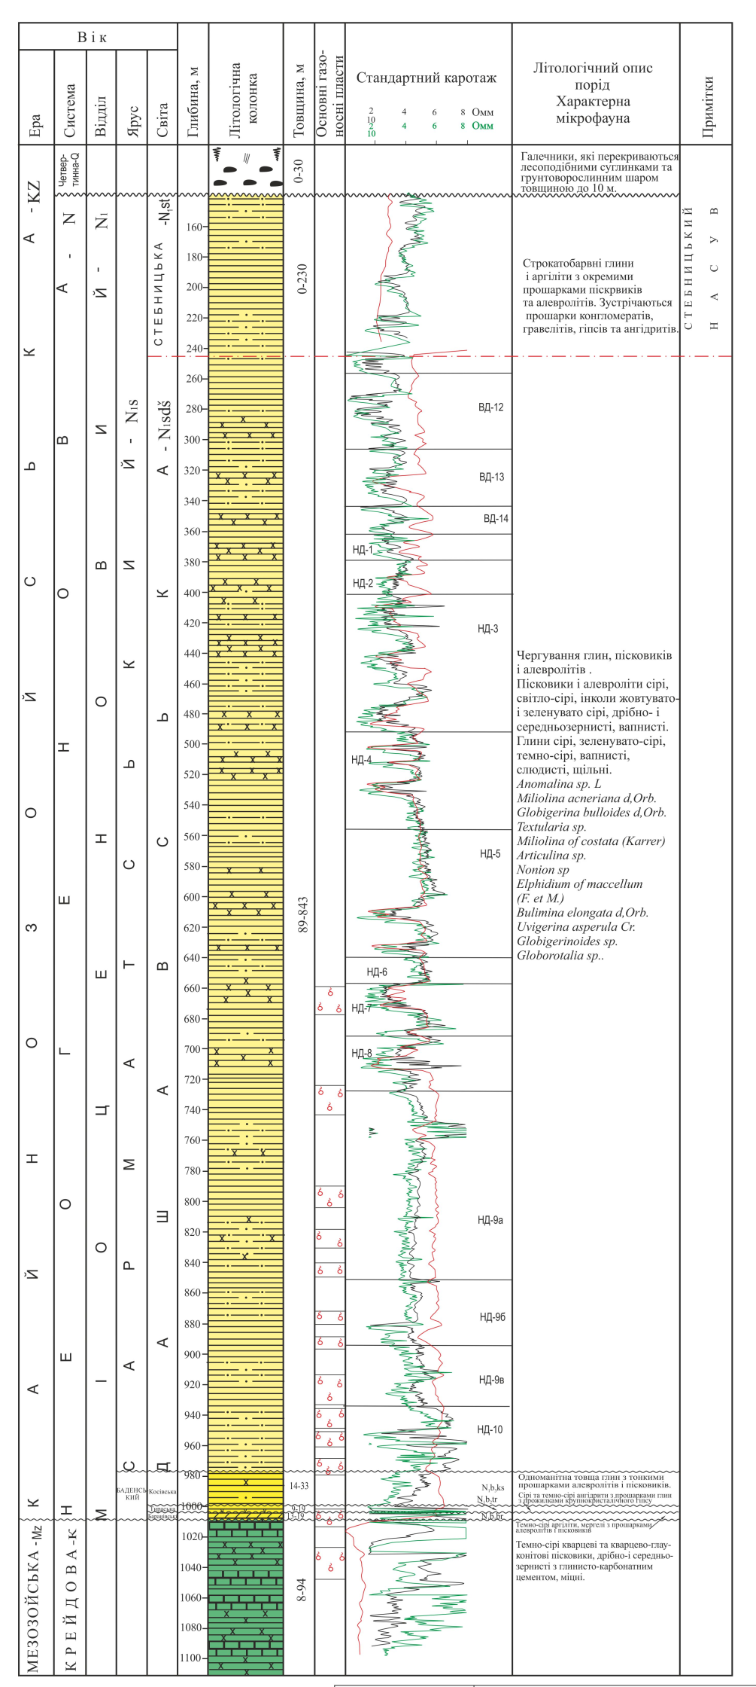
Рисунок 2.1 - Геолого - геофізичний розріз Лугівського ГР.
свердловинах 1, 2, 3, 5, 7-Лг і 506-БВ. Товщина світи змінюється від
80 см (свер. 2-Луг) до 20 м (свер. 7-Луг).
Косівська світа залягає на відкладах тираської світи з стратигафічною незгідністю. Складається з глин і аргілітів з дуже рідкісними прошарками та лінзами алевролітів і пісковиків. Відклади косівської світи у межах родовища вскриті свирдловинами 1, 2, 3, 5, 7-Луг і 506-БВ та мають потужність від 14 м до 33 м у свердловинах 5-Луг та 7-Лгта 3-Луг відповідно.
Сарматський ярус
Дашавська світа
Відклади сарматського ярусу на Лугівському родовищі преставлені дашавською світою, що незгідно залягає на розмитій поверхні баденського ярусу. Світа характеризується ритмічністю своєї будови.
Літологічно світа містить послідовність глин, пісковиків і алевролітів, інколи з включенням рідкісних прошарків туфів і туфітів. Пісковики і алевроліти мають сірий, світло-сірий відтінок, іноді жовтувато-і зеленувато-сірий, з дрібною і середньозернистою структурою, є вапняковими. Глини представлені сірими, зеленувато-сірими, темно-сірими, вапняковими і слюдистими, мають високу щільність. В середньому щільність глин збільшується з поглибленням залягання порід.
В розрізі світи виділяють нижньо- та верхньодашавську підсвіту. На Лугівському родовищі верхньодашавська підсвіта представлена горизонтами ВД-9 - ВД-14, нижньодашавська – НД-1 - НД-11 [4].
Стебницький насув
Стебницькі відклади Самбірської зони насунуті на відклади верхнього бадену Більче-Волицької зони.
На Лугівському родовищі зустрічаються різнокольорові глини та аргіліти з незначними прошарками пісковиків та алевролітів. У геологічному розрізі також присутні шари конгломиратів, гравилітів, гіпсів та ангедридів.
Сама велика товща насипу комплекса родовищі становить 230 м (св. 3-Лг).

Четвертинна система
Четвертинні відклади широко поширені і складаються переважно з галечників, що покриваються лесоподібними суглинками та грунтоворослинним шаром товщиною до 10 метрів. Загальна товщина четвертинних відкладів не перевищує 30 метрів.

2.2 Тектоніка
Лугівське газове родовище розташоване у середній часці Угерсько- Косівської нижньої зони Більче-Волицької площі Карпатського прогину. Воно межує з такими родовищами, як Дашавське, Стриганецьке, Тейсарівське та іншими. (рис. 2.2).
Центральна зона розтягується вздовж субкарпатського поясу і має межі: з північного сходу вона обмежена глибинним Калуським розломом, а з південного заходу на неї насунувся Стебницький насув.
Підняття міоценових відкладів у Косівсько-Угерській підзоні пов'язане з тектонічними і ерозійними явищами на її мезозойсько-палеозойській основі.
Суттєвий вплив на формування антиклінальних структур, які утворюють ланцюжки у напрямку Субкарпатських гір, справив Стебницький насув. Лугівська структура розташована в зоні структур-пасток, які утворилися вздовж Стебницького насуву між Угерською, Стриганецькою та Дашавською структурами і виявлена на рівні горизонтів НД-6-8 за даними сейсморозвідки.
Модель будови покладів Лугівського родовища була побудована з використанням сейсмічних даних за 2014 рік, які були отримані сейсмічною зйомкою на горизонтах нижня Дашава-8 та ДНП.
Для вивчення структурно-тектонічних особливостей Лугівської структури, розподілу колектора в розрізі та їх площі, визначення границь газових покладів і місць контакту газу з водою була проведена детальна інтерпретація даних промислової геофізики та випробування восьми свердловин(св. 1, 2, 3, 4, 5, 7-Лг, 3-Км, 506-БВ),розглянуті розрізи свердловин по сусідніх родовищах – Угерському, Дашавському. Побудовано поздовжній геологічний розріз (Рис 2.3) (з 5-Лг на 165-Дш, по профілю І-І), де враховано повні розрізи свердловин. Ці матеріали дозволили уточнити структурні карти по покрівлі горизонту НД-8 (Рис.2.3, Рис 2.4.).

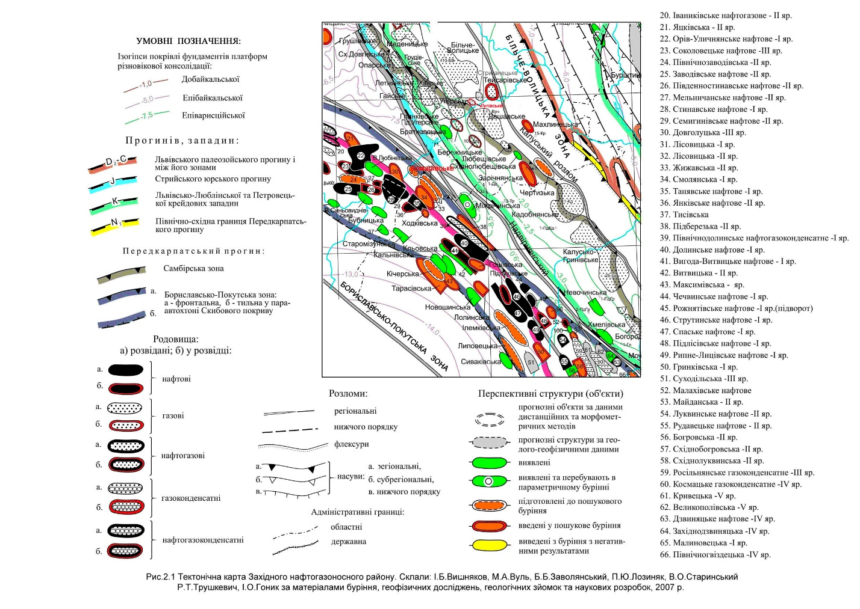

Рисунок 2.2 - Тектонічна карта Західного нафтогазоносного району

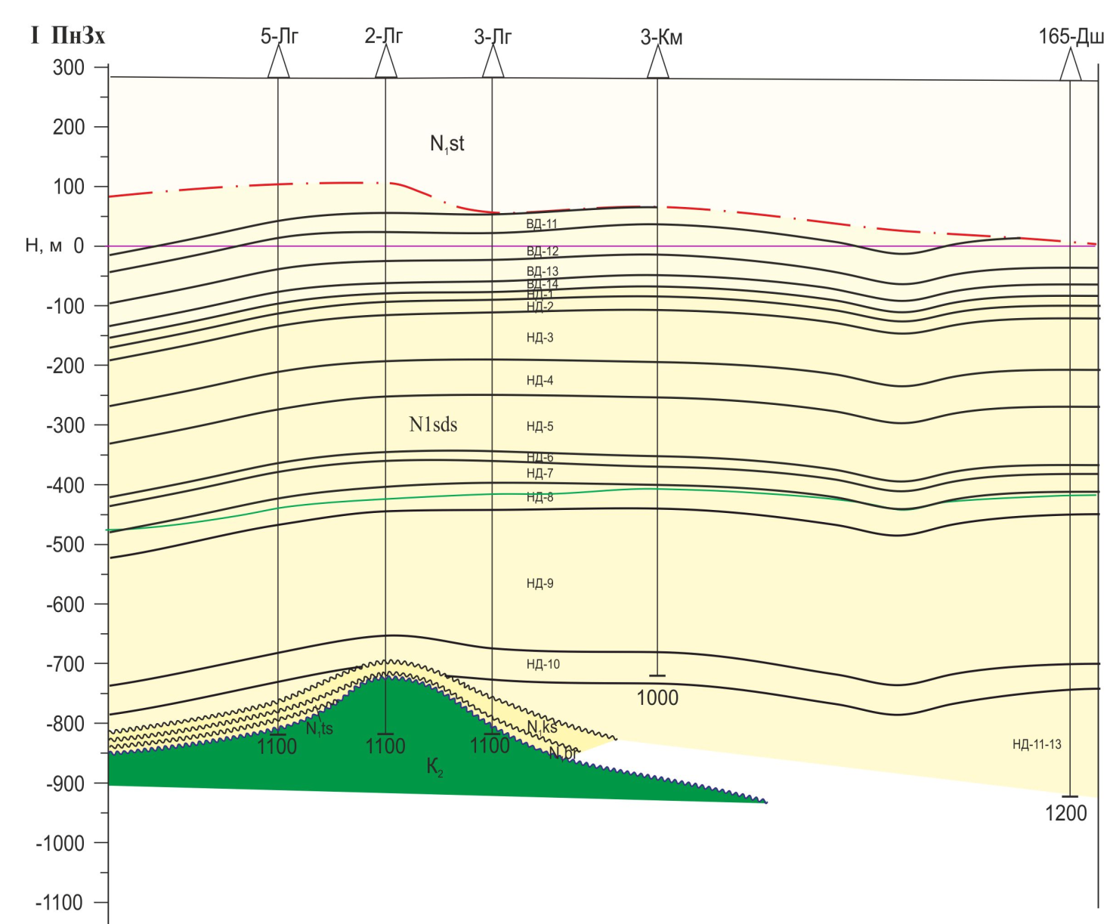

Рисунок 2.3 - Геологічний розріз по лінії I-I

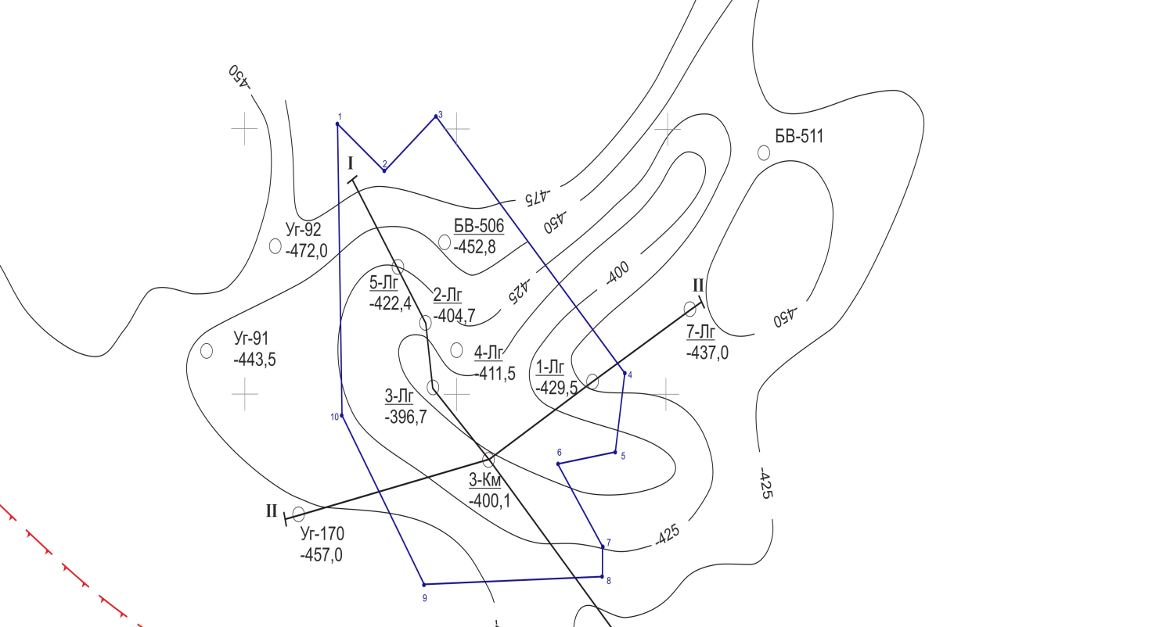

Рисунок 2.4 - Структурна карта по відбиваючому горизонту НД-8.

Поверхня мезозою сильно еродована і представляє собою систему видовжених в субкарпатському напрямку ерозійних останців, відокремлених палеоврізами. З мезозойськими останцями пов’язані пастки ерозійного типу, які є перспективними на Угерському та Більче-Волицькому родовищах.
На Лугівському родовищі куполоподібний виступ висотою більше 75 м і по замкнутій ізогіпсі - 800 м має розміри 0,75×1,85 км (рис. 2.1).Апікальна частина контролюється відміткою - (-) 724,7 м (свердловина 2-Лг). На цій висоті розташований газовий поклад, який відкритий свердловиною 2-Лугівська. Лугівська структура на покрівлі горизонту НД-8 є брахіантиклінальною. (рис 2.5).
На південний схід від Лугівської структури розташована Дашавська брахіантиклінальна структура, яка відділяється прогином.
2.3 Характеристика продуктивних горизонтів
Газоносність Лугівського газового родовища, згідно з даними пошукового, розвідувального та експлуатаційного буріння, пов'язана з відкладами сарматського ярусу та верхньої крейди. В межах розкритого свердловинами продуктивного розрізу за даними випробування та за результатами комплексної інтерпретації матеріалів промислово-геофізичних досліджень, промислова газоносність встановлена в горизонтах Верхня Дашава-12-14, Нижня Дашава-2, Нижня Дашава-5 (Нижня Дашава-5а,б, в), Нижня Дашава-8, Нижня Дашава-9(Нижня Дашава-9а₁, Нижня Дашава-9а₂, Нижня Дашава -9а₃, Нижня Дашава -9б), Нижня Дашава -10 (Нижня Дашава -10а, Нижня Дашава -10б) та Креда-2.
В верхньодашавських відкладах особливу увагу привертають продуктивні зониу горизонтах ВД-12‒14 (св. 3-Км). Вони предаставлені алевролітами та пісковиками з пористістю 13,8-20,7% та газоначиченням 54-72%.
Продуктивні пласти у відкладах нижньодашавської світи виділені у горизонтах Нижня Дашава-2, Нижня Дашава-5, Нижня Дашава-8, Нижня Дашава-9 та Нижня Дашава-10. Продуктивні пласти представлені алевролітами та пісклвиками. Пісковики характеризуються пористістю 13,7-26,0% та газонасиченням 53-81%, алевроліти – 12,9-24,3 % та газонасиченням 51-78 %.
Мезозойський поклад представлений карбонатними пісковиками пористістю 15,8-17,3 % та газонасиченням 60-64%.

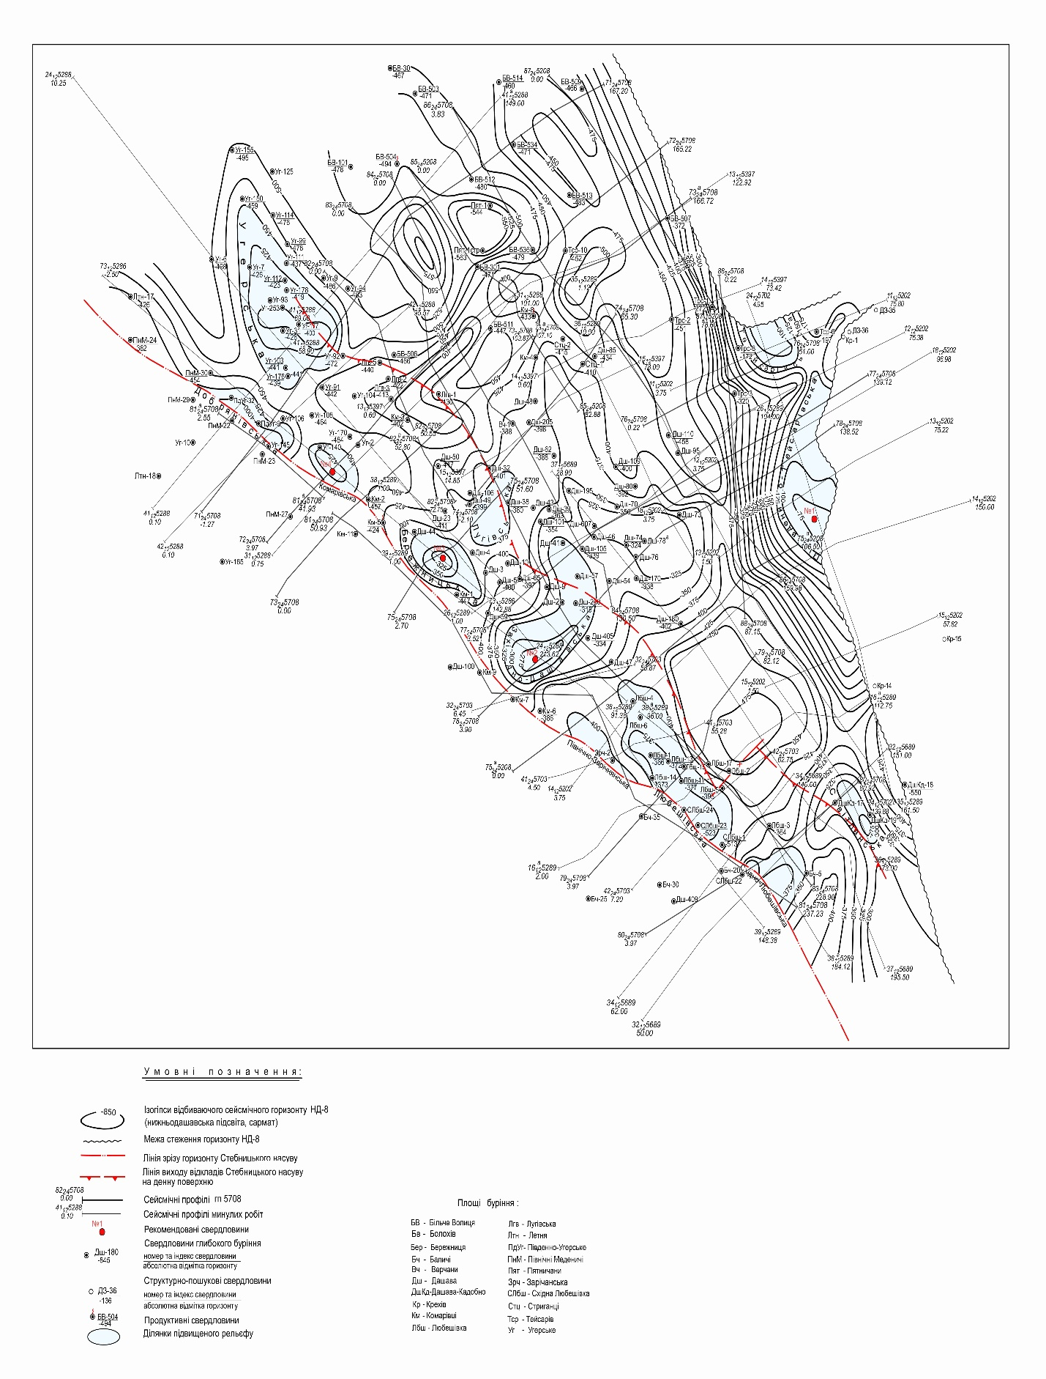Рисунок 2.5 - Структуна карта по відбиваючому сейсмічному горизонту НД-8

3. ФІЗИКО-ЛІТОЛОГІЧНА ХАРАКТЕРИСТИКА КОЛЕКТОРІВ ПРОДУКТИВНИХ ПЛАСТІВ ТА ПОКРИШОК ЗА РЕЗУЛЬТАТАМИ ВИВЧЕННЯ КЕРНУ
3.1 Відбір керну
Відбір керна здійснювався під час пошуково-розвідувального буріння у свердловинах 3-Комарівська, 1, 2, 5, 7-Лугівська, 506-Більче-Волиця починаючи з ВД-9 до НД-13 горизонтів. Винос керну коливався від 50% до 70%.
Під час буріння слабозцементованих середньозернистих пісковиків значна частина керну розмивалась і втрачалась під час підняття на поверхню. З продуктивної частини керн був представлений алевролітами, агрілітами та пісковиками.

3.2 Фізико-літологічна характеристика колекторів продуктивних пластів та покришок за результатами вивчення керну
Поклади газу на Лугівському родовищі пов’язані з відкладами верхньо- і нижньодашавської підсвіти неогену та мезозою, з горизонтами Верхня Дашава-12, 13, 14, Нижня Дашава -2, 5, 8, 9, Крейда-2.
Глини і аргіліти з прошарками пісковиків і алевролітів є основними складовими Дашавської світи, з час від часу виявляються тонкі прошарки туфів і туфітів. Товщина розкритої світи варіюється в межах від 770 до 1100 метрів. Колектори у продуктивних горизонтах складаються з пісковиків і алевролітів. Пісковики мають сірі й темно-сірі кольори, з дрібно-середньозернистою вапняковою структурою й крихкою консистенцією. Алевроліти характеризуються світло-сірими кольорами, вапняковою структурою, слюдистою текстурою й піскуватою природою. Товщина алевроліто-піскуватих шарів коливається від кількох сантиметрів до 3,8 м, іноді утворюючи пачки товщиною 20-30 м. За промисловою геофізикою, пористість колекторів у продуктивних горизонтах знаходиться у нормальних межах 11 % до 30 %. Фізичні властивості порід-колекторів дашавської світи безпосередньо на Лугівському родовищі не вивчались. Дослідження проводились за матеріалами Дашавського і Летнянського родовищ.
На Дашавському родовищі, де присутній горизонт НД-9, знаходяться поклади АГТ (алевроліто-глиниста товща). Пористість пісковиків і алевролітів варіюється від 12 % до 36 % за даними геофізичних досліджень. Згідно з результатами аналізу кернових зразків, середня пористість складає 28,3 % на основі трьох зразків. Проникність змінюється від 0,1∙10-15м² до 1501∙10-15 м².
Поклад Е-Д на Дашавському родовищі, пов'язаний з горизонтом НД-8, характеризується пористістю колекторів у діапазоні 12-30 %, а середня пористість по керновим зразкам складає 26,1 % на основі п'яти зразків. Проникність становить від 0,1∙150 см² і 20∙150 см².
Згідно з описом шліфів, пісковики і алевроліти в складі мають уламкову структуру на рівні 75-90 %. Цементуючий матеріал на 10-25 % складається з порового і базального типів цементу, який іноді має глинисту, а іноді карбонатну природу.
Роль покришок для газових покладів дашавської світи Лугівського родовища відіграють глини, товщина яких коливається від 20 м до 25 м. Глини на Летнянському родовищі представлені сірими, зеленкувато-сірими вапняковими слюдистими породами, що мають щільну структуру. Експериментальні дані, отримані в УкрДГРІ, показують, що проникність цих глин коливається від 5∙10₋₇ мікрометрів в квадраті від 7,2∙10₋₉ мікрометрів в квадраті. Ці дані також свідчать, що глинисті породи, які є покришками, здатні утримувати газові поклади при пластовому тиску на рівні 2-12 МПа вище гідростатичних. Високі ізоляційні властивості глинистих покришок пояснюються наявністю в них мінералів, які здатні до набухання і заповнення мікротріщин, що утворюються в породах з різних причин. Колекторами газу у відкладах мезозою є пісковики та алевроліти верхньої крейди є пісковики та алевроліти верхньої крейди які мають пористість від 11 % до 16% за даними ГДС. Роль покришок відіграють аргіліти та ангідрити, які перекривають продуктивний розріз.
У зв’язку з відсутністю петрофізичних параметрів по керну з об’єктів, підрахункові параметри для Лугівського родовища повністю встановлювались методами промислової геофізики.

4. ТЕХНОЛОГІЯ ПРОВЕДЕННЯ ГЕОФІЗИЧНИХ ДОСЛІДЖЕНЬ СВЕРДЛОВИН, МЕТОДИКА ТА РЕЗУЛЬТАТИ КОМПЛЕКСНОЇ ІНТЕРПРЕТАЦІЇ ОТРИМАНИХ МАТЕРІАЛІВ

4.1 Умови проведення геофізичних досліджень (ГДС) та
відповідність їх інструктивним положенням
Умови проведення ГДС Лугівського газового родовища залежать від фізичних характеристик промивальних рідин (ПР), діаметрів доліт, фізико-механічних властивостей розбурювальних порід і умов вимірювань.
На Лугівській площі були пробурені пошукові та експлуатаційні свердловини з метою розкриття газоносних порід неогену (нижньосарматські відклади).
Прошарки пісковиків в нижньосарматських відкладах мають невелику товщину (від 0,2 до 1,0 м) і низький питомий опір. В газоносній частині, опір пісковиків трохи вищий, ніж у глинистих прослідках, що ускладнює їхнє розпізнавання за даними геофізичних досліджень свердловин. У водоносній частині, опір піщаних пропластків трохи нижчий, проте при збільшенні запиленості розрізу їхній опір підходить до опору вміщаючих порід. Промивальні рідини (ПР) - це розчини глинистих матеріалів у воді з низькою щільністю [(1,12 – 1,34)∙10³кг/м³], прісні за своєю мінералізацією (ρ_{с} =0,11–2,0 Ом∙м). Пластові води слабо мінералізовані (ρ_{в}^{t}=0,1-0,05Ом∙м).
Конструкції свердловин, які використовуються для пошуку газу, мають однаковий тип:
- кондуктор діаметром 324мм до глибини 69-80м;
- технічна колона діаметром 245мм до глибини 296-688м;
- експлуатаційна колона діаметром 146-168мм на глибину 1000-1244м.
Розкриття порід проводились долотами 19,5-21,6 см.
Якщо подивитися на геологічний розріз та технологічну проводку свердловин і наявність обладнання, на родовищах зроблені такі дослідження:
- стандартні електричні методи ( СТК );
- бокове каротажне зондування ( БКЗ );
- каротажмікрозондами ( МК ) та боковий мікрокаротаж ( БМК );
- боковий каротаж ( БК );
- індукційний каротаж ( ІК );
- радіоактивні методи ( РК ) у різних модифікаціях: гама-каротаж ( ГК ), нейтронний гама-каротаж ( НГК ) і імпульсний нейтрон-нейтронний каротаж (ІННК );
- акустичний каротаж (АК);
- термометрія свердловини.
Робота за контролем технічного стану стовбура свердловини, обсадної колони і розкриття колекторів проводилися методами:
- кавернометрія і профілеметрія;
- термометрія з метою виділення працюючих пластів;
- гама-гама-каротаж з метою відбивки цементного кільця за колоною;
- акустична цементометрія (АКЦ);
- виміри відхилення свердловини від заданої осі;
- перфорація і прострілювально-вибухові роботи.
Були застосовані інші методи для оцінки технічного стану свердловинної колони, визначення інтервалів для перфорації, а також виявлення зон протікання пластової води поза колоною і характеру насичення колекторів під час випробувань на трубах.
Стандартний каротаж проводився за допомогою градієнтних і потенціальних зондів з записом кривої самочинної поляризації (ПС). Розмір потенціального зонда складав АМ = 0,5 м (N6,0М0,5А), а градієнтного зонда - АМ = 2,25 м (А2,0М0,5N). Діаграма по стандартному каротажі велися в аналоговій формі через 20 та 50 см. Діаграма по R були відображені на шаблоні в масштабі глибин 1:500, при масштабі запису 1,0 Ом∙м/см. Масштаб кривої ПС становив 12,5 мВ/см.
Бокове каротажне зондування (БКЗ) в розрізі продуктивних відкладів проводилося за допомогою градієнтних зондів з наступними характеристиками: А0,4М0,1N; А1,0М0,1N; А2,0М0,5N; А4,0М0,5N; А8,0М1,0N, а також покрівельним зондом N0,5М2,0А. Крива ПС була записана окремо. Криві БКЗ описувалися в цифровій формі з кроком квантування 0,2 метри.
Триелектродне зондування (БК-3) було проведене за допомогою апаратури АБКТ-1, Е-1, ЕК-1. Криві БК були записані в цифровому форматі. Глибинні криві виводились у масштабі 1:200, а криві потенціального опору (ПО) виводились у логарифмічному масштабі.
Індукційний каротаж (ІК) проводився за допомогою апаратури АІК-5 з використанням зонда 7И1,6 для визначення питомого опору низькоомних колекторів. Криві електропровідності (активної і реактивної складових) записувалися з кроком квантування 0,2 метра. Активна складова виводилася в лінійному масштабі (25 мСм/м), а R з поправкою на присвердловинну зону проникнення виводився в логарифмічному масштабі.
Мікрокаротаж (МК) був проведений з метою визначення колекторів і питомого опору промитої зони пластів. Криві МК були зареєстровані в цифровому форматі з кроком квантування 0,2 метра. Глибинні криві були відображені на діаграмній стрічці в масштабі 1:200.
Боковий мікрокаротаж (БМК) був проведений за допомогою апаратури МК-АГАТ-2. Криві БМК були записані в цифровій формі з кроком квантування 0,2 метра. Вони виводились на діаграмній стрічці в масштабі глибин 1:200, при цьому масштаб запису кривих був логарифмічним.
Радіоактивний каротаж проводився за допомогою апаратури СРК-1. Запис виконувався одночасно через канали ГК і НГК з кроком квантування 0,1 метра. Крива записувалась в масштабі 1 мкР/см, а швидкість запису коливалась від 290 до 450 метрів на годину.
Нейтронний гама-каротаж (НГК) використовується для літологічного аналізу розрізу та визначення відбивної спроможності (ГВК). Криві НГК реєструвалися одночасно з кривою ГК. Масштаби глибин були відображені в співвідношенні 1:500 і 1:200. Джерело нейтронів, використане в цьому методі, - P0Bе.
Імпульсний нейтрон-нейтронний каротаж (ІННК) був записаний для виявлення газоносних пластів та відбивних властивостей газоводяного контакту у розрізі свердловини. Вимірювання проводились за допомогою апаратури ІГН-9 і реєстратора "Десна-03". Часові затримки вимірювань були на рівнях 300, 500, 700, 900 та 1100 мікросекунд. Швидкість запису даних становила 450 метрів на годину. Одиниці вимірювання кривих - імпульси на хвилину. Метод ІННК був застосований у свердловині 2 – Комарівська у відкритому стовбурі.
Акустичний каротаж (АК)застосовувався у свердловинах для детального аналізу геологічного розрізу, виділення газонасичених колекторів та оцінки їх пористості. Під час вимірювань реєструвались криві часу - t1, t2 і ΔT. Використовувана апаратура включала АК-АГАТ (зонд В20,4В11,2П) і АК-МТ (зонд В20,4В11,2П), а також СПАК-6 (зонд В20,4В11,2П). Швидкість запису даних становила від 290 до 600 метрів на годину.
Акустичний контроль цементування (АКЦ) виконувався за допомогою апаратури АК-АГАТ, з використанням зондів В1,6П і АКЦ-М зонд В1,6П. АКЦ проводився у всіх свердловинах для забезпечення надійності цементного забруднення.
Оцінка технічного стану свердловин включала в себе визначення геометрії стовбура та об’єму затрубного простору за допомогою профілеметрії і кавернометрії, а також оцінку якості цементного кільця по колоні. Вимірювання профілю свердловини здійснювались приладами СКПД-3 з кроком квантування 0,2 метра. Оцінка якості цементу проводилась за допомогою каліброваної апаратури типу СКР-1.
Розкриття пластів-колекторів, які були закріплені за допомогою свердловинної колони, виконувалося за допомогою перфораторів різних типів, включаючи ПКС-80, ПКС-105 та інші моделі. Кількість отворів на 1 погонний метр становила від 12 до 18 штук.
Інтервали перфорації встановлювалися за допомогою магнітного локатора муфт. Прикріплення точок перфорації здійснювалося за допомогою приладу ПЗП-1 (апаратура ПЗПТ). Варто відзначити, що застосування комплексу ГДС та якість отриманих матеріалів дозволили точно визначити ефективні товщини колекторів, їх пористість і ступінь насиченості газом.
Приклад виконаного комплексу ГДС наведено на рис. 4.1 (свердловина Лугівська 2).

4.2 Методика інтерпретації результатів ГДС

4.2.1 Петрофізичні властивості колекторів
На даній площі колекторами є піщані породи, які здатні утримувати і віддавати газ або воду під час експлуатації. За умовами їх утворення, колектори Лугів-Стриганецького родовища відносяться до осадових відкладів. За хімічним складом піщані породи є теригенного типу. Вони широко поширені в 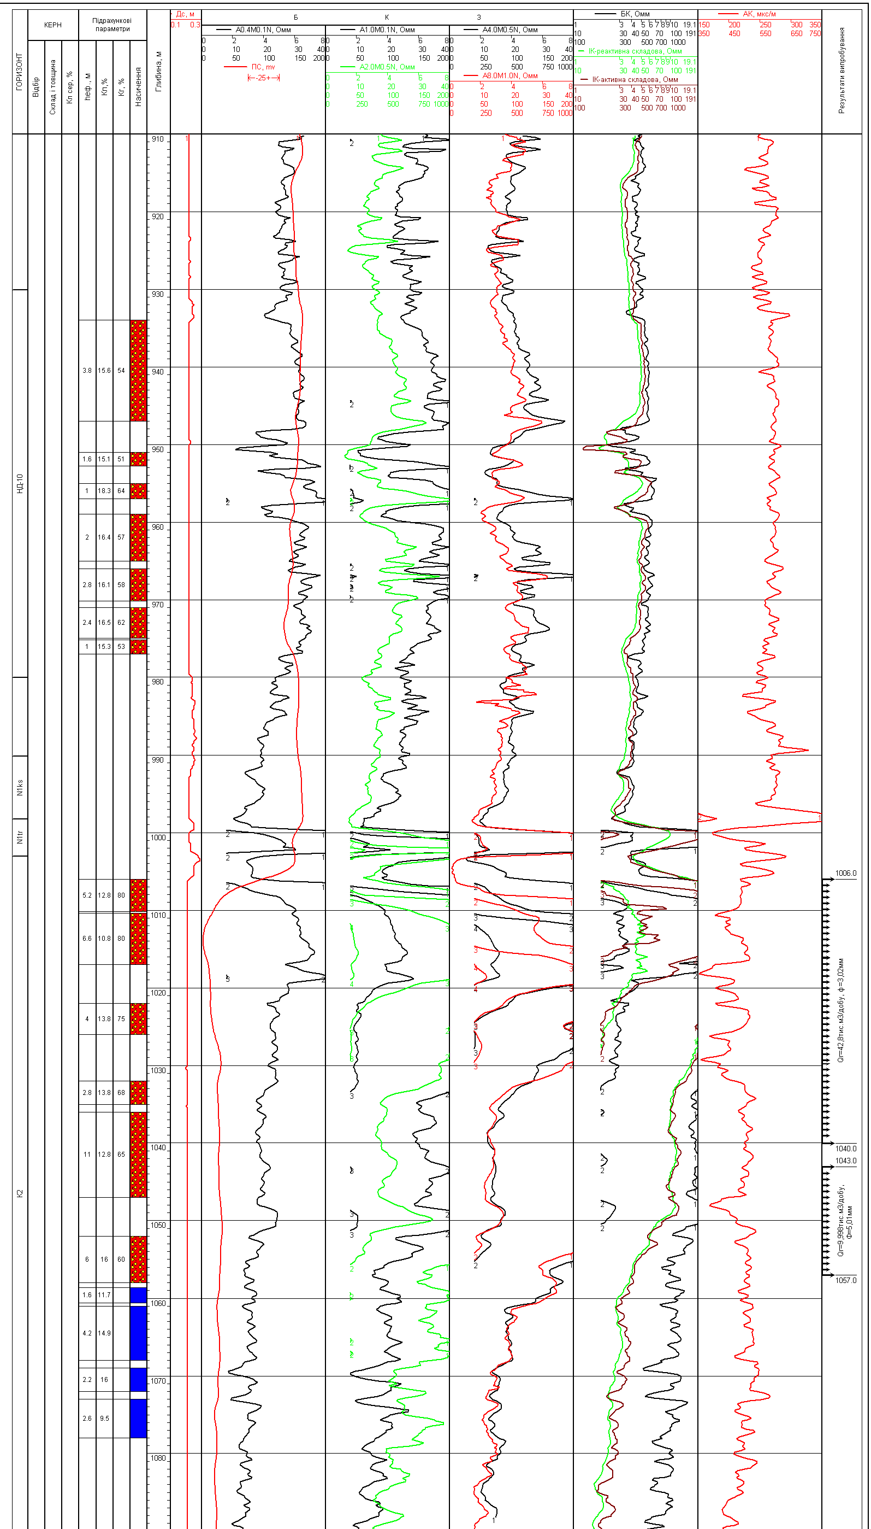 Рисунок 4.1 - Комплекс ГДС По свердловині Лугівська 2.
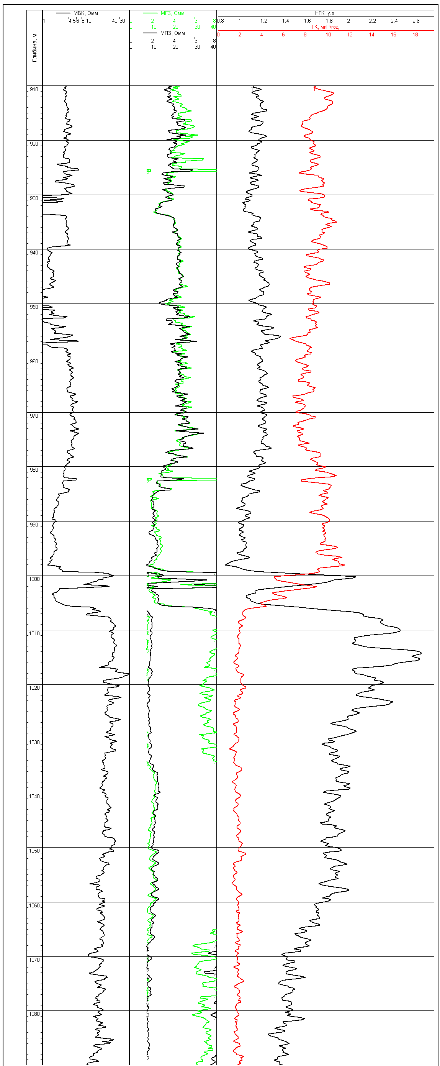 Рисунок 4.1 - (продовження) Комплекс ГДС По свердловині Лугівська 2.
Більче-Волицькій зоні Передкарпатського прогину. Нижньосарматськийпідярус N1sr1 складається з піщано-глинистих відкладів дашавської світи, яка переважно складається з глин з включеннями алевролітів, пісковиків і туфів. Унижньодашавськійпідсвіті у більшій мірі розповсюджені пісковики (НД-8). Глини і алевроліти належать до сірого і темно-сірого кольорів, мають вапнисту структуру, включають слюдисті і піщані складові.
Пісковики належать до сірого і світло-сірого кольорів, мають дрібну і середньозернисту структуру.
Туфи відрізняються унікальними електричними характеристиками, що проявляються на каротажних діаграмах через різкі мінімуми електричного опору. При підвищеному вмісті піриту спостерігаються позитивні аномалії ПС.
У горизонтах розрізів спостерігається циклічність, яка виявляється поступовою зміною глинистих порід на піщанисті. Особливість полягає в тому, що в покрівлі цих циклів ми можемо спостерігати прошарки низькомінералізованих туфів.
Найбільш масивні ритмосерії виокремлюються у вигляді окремих піщано-глинистих горизонтів, що мають товщину від десятків до сотень метрів. Ці ритмосерії відокремлені одна від одної глинистими перемичками, товщина яких коливається від декількох до 10-20 метрів.
Літолого-фізичні властивості колекторів продуктивних горизонтів в основному оцінені за результатами інтерпретації промислово-геофізичних даних. Однак, керновий матеріал, який може бути цінним для детальнішого аналізу продуктивних горизонтів, вивчений обмежено.
Згідно з лабораторними аналізами керна, відібраного в аналогічних відкладах горизонтів НД-5-НД-8 на площі Залужани, пористість коливається в межах від 15% до 20%.Для горизонту НД-9 на цій же площі середня пористість складає 15%. Важливо зазначити, що керновий матеріал не дозволяє достатньо повно оцінити колекторські властивості продуктивних горизонтів. Керн переважно складається з глинистих, щільних та ущільнених порід. У зв'язку з методами відбору керна, що використовувалися на той час, високопористі піщанисті фракції не були представлені. На Залужанській площі тільки з застосуванням бокових керновідбірників вдалось відібрати зразки порід з пористістю до 31%. Згідно аналізу даних пористості за керном, пористість складає 17,7-29,4%. Величини пористості, які були наведені, виміряні в атмосферних умовах. Для оцінки пористості на глибинах 280-750 метрів, що характерні для Лугівського газового родовища, рекомендується використовувати рівняння регресії, яке встановлено для умов залягання пласта і відображає залежність пористості від значень, отриманих при атмосферному тиску(Р_{еф}=19,6МПа):
К_{п}=-0,16+0,93К_{п}º, R=0,98; S_{у}^{х}=0,4 (4.1)
де К_{п}º - коефіцієнт пористості зразка породи в атмосферних умовах, К_{п} – коефіцієнт відкритої пористості при ефективному тиску.
В нижньосарматських відкладах Летнянського газового родовища були проведені дослідження на установках високого тиску для визначення коефіцієнта η. Цей коефіцієнт застосовувався для конвертації значень пористості пісковиків в умови, що існують на глибині. На даній площі, при Реф=22 МПа, рівняння для цього виглядає таким чином:
η =0,897-. r=0,65 (4.2)
В наслідок цього, перераховані величини пористості за різними методиками майже співпадають, що свідчить про високу чистоту експериментів як в лабораторії інституту геології горючих копалин АН України, так і в галузевій лабораторії № 6 ІФІНГ.
Нами проведені порівняння величин пористості для вказаних горизонтів (Нижня Дашава-5, Нижня Дашава-7 і Нижня Дашава-9) Залужнинського і Лугівського газових родовищ, отриманих за даними ГДС. Незважаючи на різний підхід щодо застосування методики визначення пористості і на деякі гіпсометричні відмінності (на Залужанському родовищі ці горизонти залягають на більших глибинах) збіжність параметрів, визначених за даними ГДС, свідчить про адекватність седиментаційних процесів, що відбувались у минулому на ділянках розташування цих родовищ.
На горизонтах НД-5, НД-7 і НД-9 значення пористості визначаються наступним чином:
1- Лугівська: К_{п.сер}=19,1%
Коефіцієнт пористості скаладає 18,2% (НД-9).
1- Стриганецька: К_{п.сер}=16,7% (НД-5)
К_{п.сер}=17,1% (НД-7)
К_{п.сер}=16,1% (НД-9).
Залужанське родовище: К_{п.сер}=17,2% (НД-5)
К_{п.сер}=18,0% (НД-7)
К_{п.сер}=16,03% (НД-9).
Відсутність кернових даних про пористість на Лугівському родовищі не вплинула на точність обчислюваних параметрів. Даного методу достатньо для відображення літолого-петрофізичних характеристик в цих зонах. Рекомендовані петрофізичні залежності, які були встановлені на суміжних родовищах, можуть успішно застосовуватись для оцінки пористості та газонасиченості за даними ГДС на Лугівському родовищі.
Колекторами газу в відкладах нижнього сармату є пісковики і алевроліти. Вивчення властивостей цих порід дозволяє зробити наступні висновки:Пісковики мають середньо-дрібнозернисту структуру згідно з їх гранулометричним складом. Аналіз даних показує, що грубозерниста частина (з діаметром зерна від>1мм до 0,5мм) складає 23%, а середньозерниста (з діаметром від 0,2 до 0,01мм) - 30%.
Пористість пісковиків залежить від вмісту глинистих частинок, який варіюється від 2% до 38%, та від карбонатності. Розподіл карбонатності і глинистості в цих породах підлягає лог-нормальному закону. Більшість зразків пісковиків мають глинистість від 10% до 30%, з середнім значенням 21%. Варто відзначити, що кернові зразки з глинистістю 25% і більше мають низьку пористість. Цемент карбонатного складу часто зустрічається у вмісті від 11% до 22%, з середнім значенням 18,5%. Зниження пористості пісковиків можна пояснити зростанням вмісту карбонатного матеріалу у цементі. Однак при глинистості 20-25% місткість колектора висока.
Проникна пористість пісковика має складний закон розподілу, відмінний від закону розподілу пористості. Величина проникності змінна і міняється від 0,01·10-3 мкм2 до 80·10-3 мкм2. Низька проникність до 0,1·10-3 мкм2 спостерігається у 33% випадків від загальної кількості вимірів. Половину випадків складають середньопроникливі пісковики з Кпр в діапазоні (0,1-5)·10-3 мкм2, а 15% випадків становлять породи з високою проникністю (Кпр> 5·10-3 мкм2).
Проникність порід, так само як і пористість, контролюється ефективним радіусом порR_{еф}. Заміри К_{п}, К_{пр} і R_{еф} методом ртутної порометрії показують тісну залежність між цими параметрами (рис. 4.2). Враховуючи вище сказане, виходить, що породи з середнім радіусом пор, який перевищує (0,2-0,3) ·10^-6 м^2, вважаються спроможними пропускати як рідину, так і газ.
Петрофізичні моделі, які застосовуються для визначення колекторів, пористості і газонасиченості продуктивних пластів, розроблені на основі досліджень кернового матеріалу в лабораторії №6 Івано-Франківського інституту нафти і газу. Ці дослідження використовували спеціалізоване обладнання для моделювання умов пласту. Вони охоплювали аналіз залежностей між параметром пористості Рп і самою пористістю, взаємозв'язок параметра насичення з водонасиченістю, а також дослідження інтервального часу розповсюдження акустичних хвиль ΔТ у пористому середовищі.
З огляду на те, що на Лугівському родовищі кернового матеріалу не досить, бралися дані з Летнянського родовища то для оцінки пористості колекторів нижнього сармату за даними ГДС були використані залежності, встановлені для аналогічних відкладів, що знаходяться на Летнянському родовищі:
P_{п} = 0,845·К_{п}^{-1,83}; r = -92 (4.3)
ΔТ = 186 + 5,187·К_{п}; r = 0,908 (4.4)
ΔТ = 173,09 + 4,66·К_{п} + 2,45·К_{гл}; R = 0,88 (4.5)
К_{гл}=31,242 ΔI_{γ} +3,9848, R² = 0,9 (4.6)
де P – відносний опір;
К_{п} – коефіцієнт відкритої пористості, %;
ΔТ – інтервальний час, мкс/м;
К_{гл} – коефіцієнт об’ємної глинистості, %.
Важливим аспектом на даній площі є визначення коефіцієнта газонасиченості за даними метода опору. У дослідженні для оцінки Кг сарматських відкладів була побудована залежність Pн від Кв гідрофільних колекторів. Математична формула цієї залежності має такий вигляд:

Рисунок 4.2 - Залежність між абсолютною проникністю і ефективним радіусом пор (N1s1).Вижомлянське газове родовище.

P_{н} = 1,038·К_{в}^{-1,782}, (4.7)
де P_{н} – параметр насичення; К_{в} - коефіцієнт водонасиченості.
На основі даних опору, отриманих з використанням залежності (4.7), ми провели оцінку та визначили коефіцієнти зв’язаної води
Ми також встановили коефіцієнт ефективної пористості колекторів у газоносному контурі, використовуючи значення Кв.зв і Кп.:
К_{п.еф} = К_{п}∙(1-К_{в.зв}) (4.8)
З даної формули вичисляємо значення К_{г.мм}:
К_{г.мм} = К_{п.еф}/ К_{п} = 1 - К_{в.зв} (4.9)
Вказані вище залежності нанесені на рисунках 4.3-4.5.

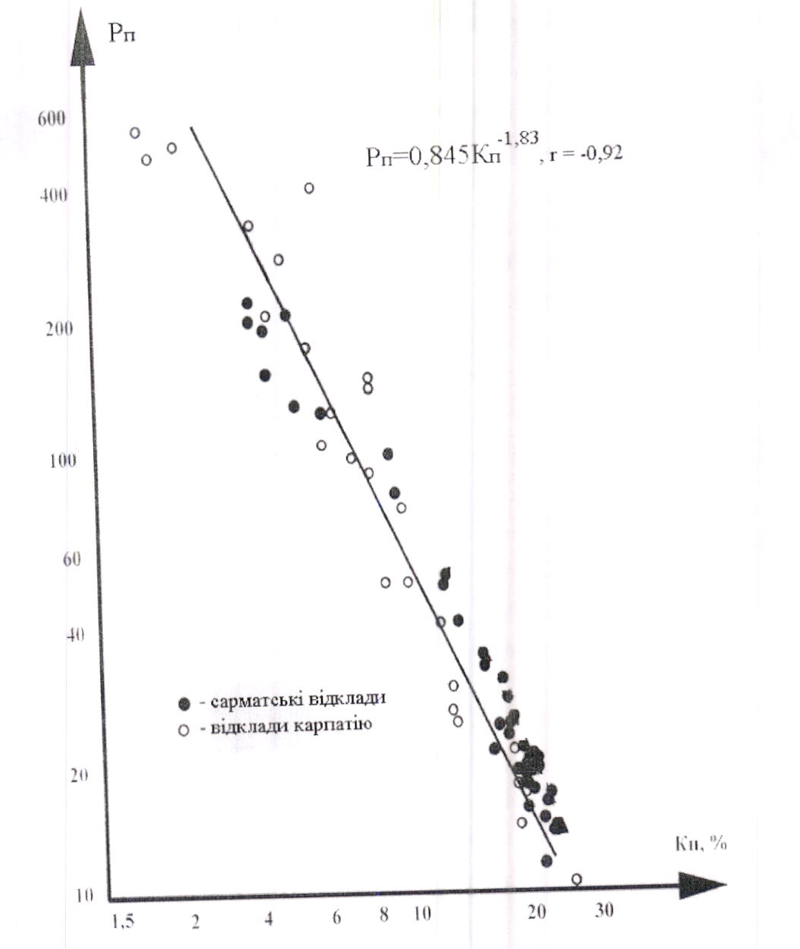
Рис. 4.3. Графік залежності Рп=f(Кп) для відкладів сармату та карпатіюЛетнянського газового родовища.

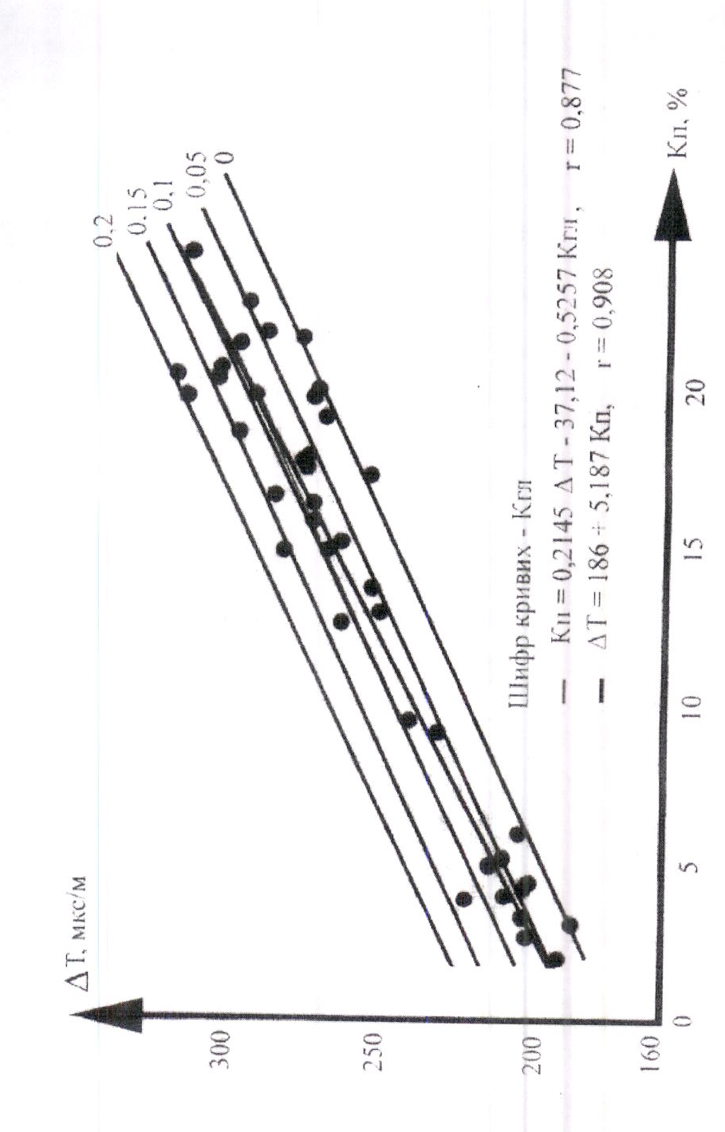
Рисунок 4.3 - Графік залежності ΔТ=f (Кп) для відкладів сармату Летнянського газового родовища

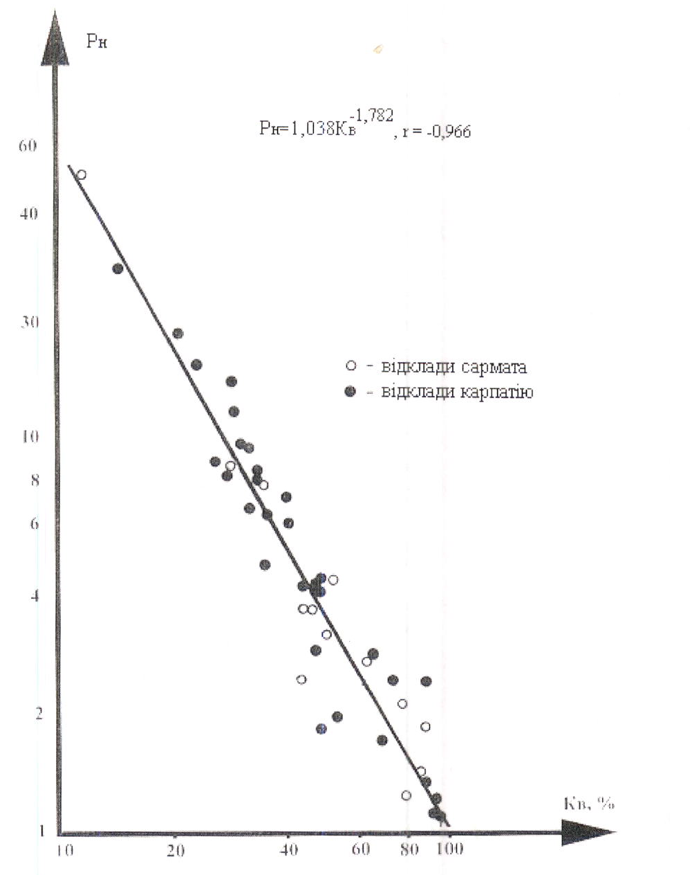

Рисунок 4.4 - Графік залежності Рн=f(Кв) для відкладів сармату та карпатіюЛетнянського газового родовища.

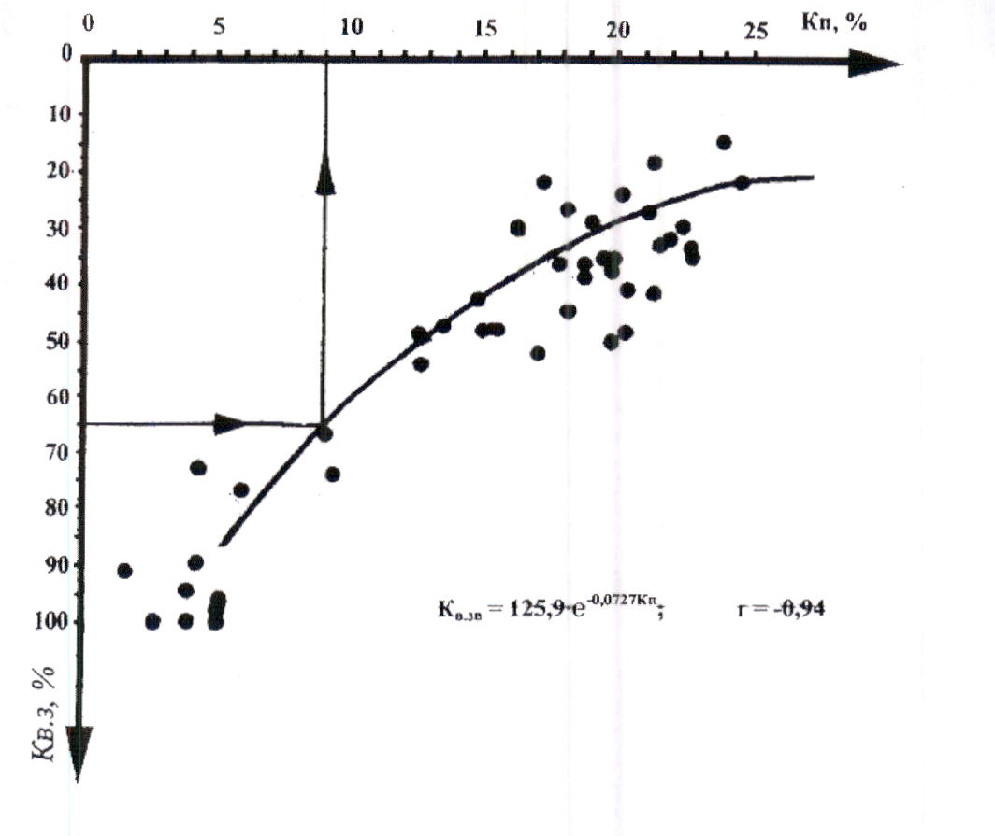

Рисунок 4.5 - Графік залежності Кв.з.=f(Кп) для відкладів сармату Летнянського родовища.

4.2.2 Обгрунтування нижніх меж параметрів колекторів
Петрофізичні залежності між параметрами порід та взаємозв'язки між продуктивністю та газопровідністю досліджуваних об'єктів і їхніми фільтраційно-ємнісними параметрами виявляють кореляційний характер. Для визначення максимальних параметрів колекторів ми використали дослідження кернового матеріалу з Летнянського родовища. Залежність між фазовою і абсолютною проникністю (рис.4.6) має такий вигляд: К_{пр}^{абс}=100,867+0,888lgКпр.ф+0,0175(lgКпр.ф)2, R²=0,98 (4.10)
де К_{пр}^{абс} – абсолютна проникність, мД;
К_{пр.ф} – фазова проникність за гексаном, мД.
На основі цієї залежності абсолютна проникність у величині 0,1·10^-3 мкм^2 відповідає значенню ефективної пористості Кпр.ф = 0,065·10^-3 мкм^2. Дана величина є граничною. Таким чином, зазначені мінімальні значення пористості та водонасиченості можна використовувати для оцінки колекторів на Лугівському
газовому родовищі, оскільки умови осадоутворення нижньосарматських відкладів у цих родовищах подібні, а фізико-літологічні властивості порід у свердловинних розрізах є ідентичними.
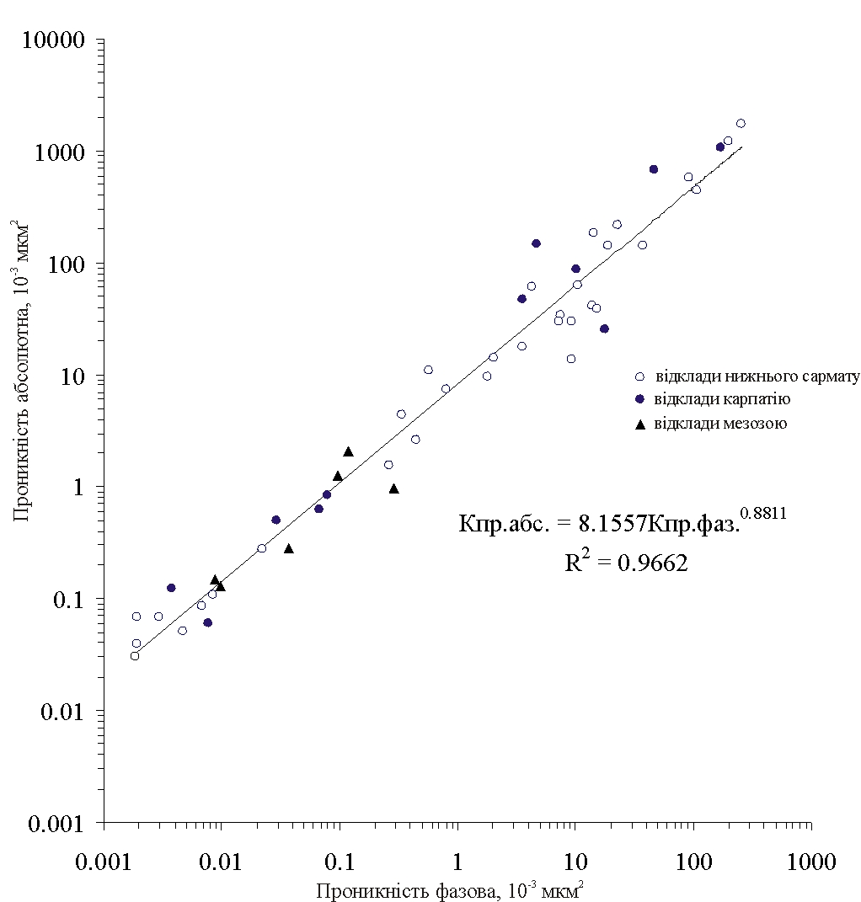
Рисунок 4.6 - Залежність абсолютної проникності від фазової порід-колекторів Летнянського газового родовища.

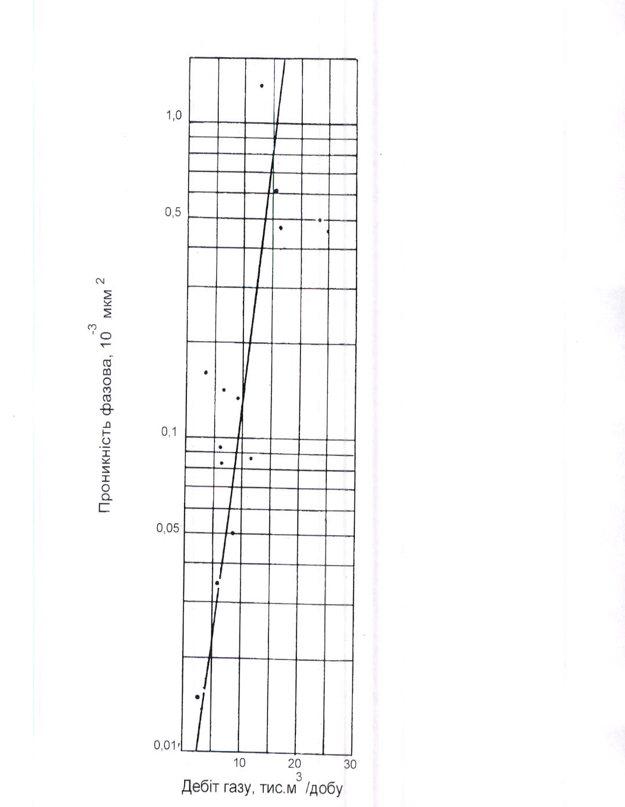

Рисунок 4.7 - Залежність дебіту газу від фазової проникності по КВТ Вижомлянського газового родовища.

Рисунок 4.8 - Зв’язок між пористістюта абсолютною проникністюсарматських колекторів Вижомлянського і Летнянського газових родовищ.

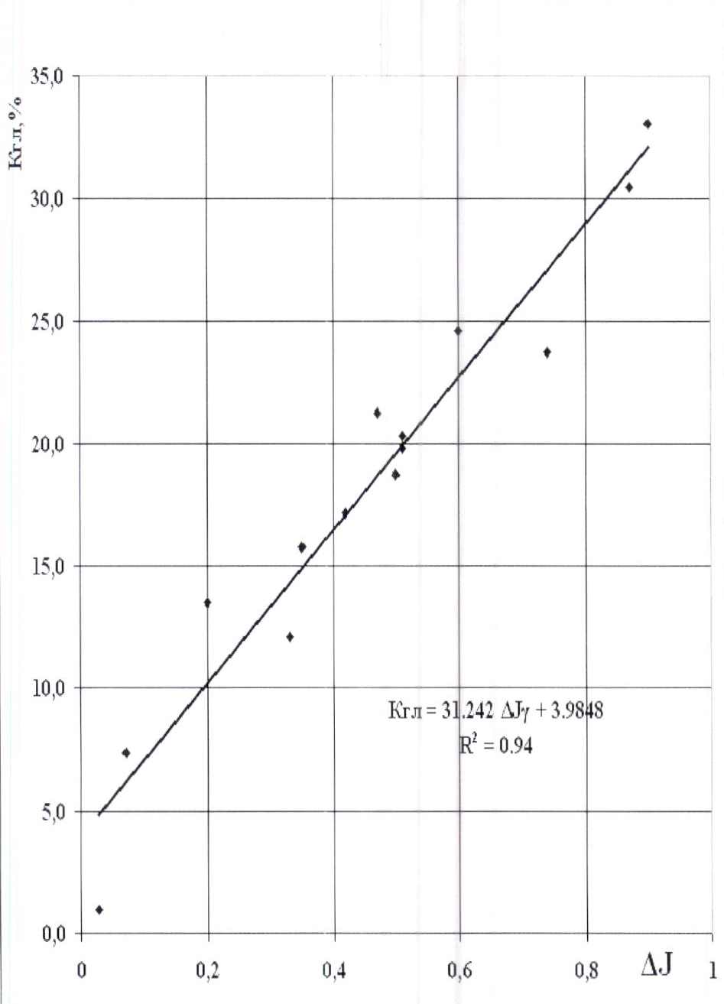

Рисунок 4.9 - Графік залежності Кгл від Δ Jγдля сармат-баденських відкладів Передкарпаття.

4.2.3 Визначення коефіцієнтів пористості колекторів
Петрофізичні параметри, що використовуються для визначення коефіцієнтів пористості колекторів за даними геофізичних досліджень свердловин (ГДС), базуються на кореляційних зв'язках типу "керн-керн" та "керн-геофізика". Ці залежності встановлені на основі аналізу пористості (Кп) і геофізичних параметрів, таких як плотністьРп, зміни часу проходження акустичних хвиль (ΔT), зміни гамма-випромінювання (ΔInγ), коефіцієнт поглинання гамма-випромінювання (αпс) та інші.
Ці петрофізичні параметри були визначені на основі аналізу матеріалів із бурінь на сусідніх розвідувальних площах, зокрема Летнянській, Вижомлянській, Вишнянській та інших, які мають аналогічні геологічні умови і склад порід.

Визначення коефіцієнтів пористості за даними метода опору
Визначення параметра пористості Pп​ для газоносних колекторів виконується за наступною формулою:
Р = , (4.11)

Р_{нз}=, (4.12)
Для неоднорідних товщин характерно, що опір промитої зони, визначений за допомогою методу боковогомікрокаротажу (БМК), часто занижений через значну заглинистість піщаних пор, які формують промивні канали. Визначення параметра пористості за допомогою БМК також може бути недостатньо точним. Для нижньосарматських відкладів площі Залужани встановлено залежності між пористістю, опором промитої зони або опором пласта та глибиною залягання пласту Н (у кілометрах):
Залежності мають такий вигляд:
К_{п} = 19,0845-3,1727·H+0,0426ρ_{п}/ρ_{в}, (4.13)
К_{п} = 21,4629-2,7561·H+0,0797ρ_{зп}/ρ_{ф}, (4.14)
де ρ_{п}, ρ_{зп}, ρ_{в}, ρ_{ф} - відповідно питомий електричний опір пласта зони проникнення, пластової води, фільтрату ПР, Ом∙м; H – глибина залягання пласта, км.ще
Слід зауважити, що для газоносних колекторів використовувалась формула (4.13), а для водоносних (4.14).
Одержані значення К_{п}^{ρ} зіставлялись з даними К_{п}^{АК}; К_{п}^{ПС}, при їх збіжності приймались усереднені величини пористості.

Визначення коефіцієнтів пористості за даними акустичного
каротажу.
Коефіцієнти пористості, отримані за допомогою акустичного каротажу (АК), були визначені окремо для чистих і заглинизованих колекторів, використовуючи відповідні формули:(4.5) і (4.6). У випадку ΔT вводилась поправка за розущільнення, а для заглинизованих порід – за глинистісь. Коефіцієнт глинистості визначався за даними ГК.

Визначення коефіцієнтів пористості за данимиметодів ПС і ГК
Оцінка пористості за даними метода просвітної спектроскопії (ПС) можлива для теригенних колекторів, де присутній глинистий цемент розсіяного типу. Наявність інших типів цементів у породі (наприклад, карбонатних, залізистих тощо) не є перешкодою, якщо їх кількість є незначною у порівнянні з глинистим цементом.
Кореляційний зв'язок між відносною амплітудою αпс і пористістю Кп встановлюють, порівнюючи ці параметри у відкладах, де значення Кп відомі з інших методів або з керна. Для відкладів Комарівського родовища було побудовано залежність αпс = ƒ(Кп), що базується на дослідженнях нижньосарматських відкладів у північно-західній частині Більче-Волицької зони. Оскільки товщина окремих піщаних прошарків у цьому родовищі є мала, а крива ПС в таких інтервалах значно знивельована, в роботі був використаний еквівалентний параметр αгк=1- ΔIγ за амплітудою. Залежності, отримані для нижньосарматських відкладів, мають такий вигляд:
К_{п} = 25,2 ·α_{ПС}+4,74 (4.15)
К_{п} = -33,9·ΔI_{γ} +26, (4.16)
де α_{пс} – відносна амплітуда ПС; ΔI_{γ} – подвійний різницевий параметр, визначений за даними ГК.
При використанні методу АК значення Кп, отримані цим методом, усереднювались з результатами інших методів, і якщо розбіжності були невеликими, приймались як середні значення. У випадках, коли розбіжності були значними, перевага надавалась методу АК.

4.2.4 Визначення коефіцієнтів газонасиченості
Коефіцієнт газонасиченості (Кг) визначається як співвідношення об’єму газу, що займає пори породи, до загального об’єму порового простору цієї породи. У гідрофільних колекторах пори зерен постійно змочені водою, тому Кг завжди менше одиниці. Решту порового простору займає пластова вода, яка розділяється на зв’язану воду, яка фізично зв’язана з порами, і вільну воду, яка може вільно рухатись у порах. Коефіцієнт водонасиченості породи (Кв) включає в себе як зв’язану воду (Кв. зв.), так і рухому воду (Кв. рух.), що є важливими для оцінки гідравлічних властивостей породи дорівнює:

К_{в} = К_{в. зв.} + К_{в. рух.} (4.17)
Для гідрофільних колекторів справедлива рівність:
К_{г} + К_{в} = 1 (4.18)
Це відношення було застосоване нами для визначення Кг на основі Кв. У зоні максимальної газонасиченості вода не переміщується, тому Кв дорівнює Кв. зв.
Для визначення коефіцієнтів газонасиченості за допомогою електричних методів опору ми використовували експериментальні залежності між електричним питомим опором, пористістю і водонасиченістю порід.
P_{п} = а·К_{п}^{-m} , P_{н} = а_{н}·К_{в}^{-n}, (4.19)
Для обчислення значень питомого опору пластів при повній насиченості водою ρv, ми використовували значення ρρv​, отримані з графіка(див. рис. 4.4) для сарматських відкладів даного родовища.
Параметр насичення для кожного пласта розраховувався за формулою:
P_{н} = , (4.20)
Ці обчислення відповідні для визначення коефіцієнта газонасиченості КгКгКг на основі методу опору, якщо опір газоносних пластів перевищує опір пластів, які містять лише воду, в тричі або більше. У розрізі продуктивних відкладів Комарівського родовища опір глинистих піщаних прошарків коливається у вузьких межах (від 2,5 до 2,8 Ом·м), а питомий опір піщанистих газоносних прошарків при коефіцієнті глинистості ХглХглХгл від 0,5 до 0,6 не перевищує 3,5-4,0 Ом·м. Тільки при збільшенні піщанистості опір газоносних прошарків може досягати значень 4-5 Ом·м і більше. Обчислення питомого опору чистих неглинистих прошарків проводились за формулою:
(4.21)
з цього випливає, що значне збільшення опору цих прошарків не відзначається, тому значення насиченості, які визначаються за формулою (5.23), не перевищують 1,8-2,0 і не можуть бути використані для обчислення коефіцієнта газонасиченості за даними методу опору. У формулі (4.23):
ρ_{п.гл} – питомий опір анізотропної пачки, Ом·м;
ρ_{гл} – питомий опір глинистих провестків, Ом·м;
Х_{гл} – коефіцієнт прошаркової глинистості;
ρ_{п.ч} – питомий опір піщанистих прошарків, Ом·м;
Отже, нами для колекторів піщано-глинистих горизонтів коефіцієнти газонасиченості розраховувались за формулою (4.8) з використанням К_{в.з}, який в свою чергу визначався за формулою (4.9)

4.2.5 Визначення положення контактів між плстовими флюїдами Розподіл продуктивних колекторів на водо-і газонасичені
За умовами формування фільтрації флюїдів інтервал продуктивного пласта, в якому одночасно розміщуються рухомі вуглеводні і вода, становить перехідну зону. В залежності від фазової проникності породи для вуглеводнів і води перехідна зона ділиться на три честини:
а) нижню, в якій основну частку потоку складає вода; водонасиченість у підошві є більшою від критичного значення К_{в. кр.};
б) середню – з незначною водонасиченістю, в якій більшу частку потоку складають вуглеводні і незначну - вода;
в) верхню – з відносно незначною водонасиченістю, яка у верхній частині наближається до залишкової, для якої відносна проникність для води дорівнює нулю і можлива тільки однорідна фільтрація газу.
Пласт вміщує газ, якщо ρ_{п} > ρ_{пв}, при рівності ρ_{п} = ρ_{пв} – він водоносний. Промислові припливи газу отримують із пластів, для яких ρ_{п} або P_{н} перевищують деяке критичне для цього пласта значення ρ_{п. кр.} і P_{н. кр}. Остання умова визначається залежністю P_{н. кр.} від коефіцієнтів К_{в} водонасичених порід. Для даного родовища експериментальних досліджень на керновому матеріалі щодо визначення критичних значень водонасиченості К_{в. кр.} , а значить і ρ_{п. кр.} , не проводилось.
Нами проведений аналіз питомого електричного опору в газоносній і водоносній частинах розрізу окремо для кожного горизонту. Встановлено, що для горизонтів, які залягають на невеликих глибинах (688-740м горизонт НД-8) різниця в опорах для окремих пачок пластів як в газоносній, так і у водоносній частині, є невеликою (ρ_{п}/ρ_{пв}=3,5÷4,5) і не може служити критерієм розподілу їх за характером насичення. Обумовлено це в першу чергу значною заглинизованістю виділених пачок пластів. Індукційний каротаж дає співмірні значення ρ_{п} з даними БКЗ. Розраховані значення ρ_{пв} за формулою ρ_{пв}=Р_{п}· ρ_{в} досягають таких же величин, які ми одержуємо за даними електричних методів (БКЗ, ІК).

5 ВИДІЛЕННЯ ПОРІД-КОЛЕКТОРІВ НЕОГЕНОВИХ ВІДКЛАДІВ ЛУГІВСЬКОГО ГАЗОВОГО РОДОВИЩА

Пористі теригенні колектори відрізняються найбільш стійкими характеристиками. Для них є кількісні показники, що розділяють їх від непроникних порід, зокрема проникність, пористість і інші геофізичні властивості. Наявність чітко визначених якісних ознак і кількісних критеріїв сприяє легкості в ідентифікації порових колекторів, які збагачуються на прісних розчинах (за умови ρс ≥0,2 Ом∙м).
Прямі якісні ознаки порових колекторів визначаються процесом проникнення фільтрату в пласт, що веде до утворення глинистої або шламової кірки на стінках свердловини і зон проникнення фільтрату в породах. Під час дослідження теригенних колекторів, до яких відносяться породи даного родовища, ознаками проникнення на прісному глинистому розчині є:
а) Звуження діаметра свердловини на кривій кавернометрії і профілеметрії вказує на проникнення прісного глинистого розчину.
б) Радіальний градієнт опорів, виміряних зондами різної глибини, такими як мікрокаротаж, бокове каротажне зондування, комплекс бокового мікрокаротажу та індукційний каротаж, є іншими показниками проникнення.
До непрямих якісних ознак відносяться:
а) Зміни на кривій ПС, які спостерігаються при невеликій відносній глинистості (η_{гл}< 0,4-0,5), є однією з непрямих якісних ознак.
б) Аномалії амплітуд ПС, які мають від’ємний знак, відбуваються у випадках, коли питомий опір рідкого фільтрату перевищує питомий опір води (ρф>ρв).
в) Низькі значення гамма-активності на кривих гамма-каротажу є іншою непрямою якісною ознакою.
Для вимірювання питомого опору пластів-колекторів використовувалися палетки БКЗ і ЕКЗ. Також, для тонких пластів з товщиною до 4 метрів питомий опір визначався за допомогою методу БК. Якщо дані отримані від палеток БКЗ, БК і ІК збирались у цифровому форматі, вони оброблялися на електронних обчислювальних машинах з використанням спеціалізованих програм "Геопошук".
Для розрахунку параметра насичення для тонких пластів використовувались значення ρп, які були визначені за допомогою методів БКЗ і ІК. Також у окремих випадках використовувались дані отримані за методом БК. Виділення колекторів на основі непрямих кількісних критеріїв обумовлене наступними умовами:
- у вивченому розрізі породи-колектори відрізняються від неколекторів за значеннями їх фільтраційно-ємнісних властивостей, а також параметрами геофізичних характеристик, які відображають пористість (такі як зміна інтервального часу розповсюдження акустичної хвилі і співвідношення інтенсивності ГК та вмісту глинистих матеріалів).
На підставі вищевказаного, одним з методів установлення граничних значень пористості є порівняння коефіцієнтів пористості з залишковою водонасиченістю Кв.зв. гідрофільного колектора. За значенням Кв.зв. розраховують коефіцієнт ефективної пористості Кп.еф. (див. формулу 4.10), який визначає об’єм пор, доступний для вуглеводнів. Значення Кп, що відповідає Кв.зв. = 1, або Кп.еф. = 0, можна вважати Кп.гр. – нижнім граничним значенням пористості для гідрофільного міжзернового колектора, оскільки така порода не містить вуглеводнів. Проте при виборі промислово-продуктивних колекторів для оцінки запасів і проектування розробки покладу важливо враховувати критерій Кп.гр., який відповідає значенню Кв.зв. = Кв – Кгз, де Кгз – це коефіцієнт залишкової газонасиченості.
Дослідження щодо відносної фазової проникності за водою і за газом під час двофазної фільтрації в колекторах з різною проникністю показує, що при зменшенні коефіцієнта проникності Кпр., коефіцієнт Кв.зв., який відображає наявність зв’язаної води у породі, систематично зростає. Це зменшує область двофазної фільтрації, тобто область, де одночасно присутні вода і газ.
У той же час, межа Кв = Кв**, яка відповідає діапазону Кв** = 0,7-0,85 для різних колекторів, майже не зміщується при зменшенні Кпр. Це означає, що в цих умовах майже стала межа Кв**, яка характеризує породи, де рух газу у порах є неможливим.
Таким чином, значення Кв** = 1 - Кгз можна вважати сталим у першому наближенні, і воно визначає діапазон Кв.зв. <Кв< 1, при якому рух газу у порах не відбувається. При таких умовах породи з Кв.зв. ≥ Кв**, які містять газ у об’ємі пор Кп·(1 - Кв.зв.), не дають припливу пластового флюїду під час випробувань.
У моїй роботі ми використовували залежність між коефіцієнтом пористості (Кп) і коефіцієнтом залишкової водонасиченості (Кв.зв.), яка була визначена для сарматських відкладів Летнянського родовища (див. рис. 4.5). Ця залежність представлена рівнянням (4.9).
Таким чином, для сарматських відкладів Летнянського родовища граничне значення Кв.зв. гр. дорівнює 65%, що відповідає Кп.гр. = 9%. Згідно з нашими даними, залежність між Кв.зв. і Кп для Вижомлянської площі має такий вигляд:
К_{в. зв} = 0,04·К_{п}^{-1,7} (4.12)
Отже, згідно з формулою (4.9), коли значення Кп дорівнює 9%, відповідне значення Кв. зв. становить 67%, що майже збігається з раніше згаданим значенням Кв. зв. для Летнянського родовища. Таким чином, до колекторів відносяться піщанисті породи з Кп ≥ 9%, Кпр ≥ 0,1·10^-3 мкм^2, і Кнг ≤ 65% згідно з цією формулою. Була встановлена мінімальна товщина прошарків у виділених пластах, рівна 0,4 м.
Приклад виділення пластів колекторів наведено на рис.4.1.

ВИСНОВКИ

В даній роботі прведено аналіз літологічних характеристик пластів-колекторів верхньодашавської підсвіти Лугівського родовища.
Наведено тектонічну будову покладів газу даного родовища.
Надона детальний комплес ГДС для визначення границь пласті-колекторів неогенових відкладів верхньодашавської світи.
Описана методика виділення колекторів, методика інтерпретації даного комплексу ГДС, дано визначення граничних величин фільтраційно-ємкісних властивостей та визначено їх граничні значення.
Даний комплекс ГДС по сведловині 2-Лугівська (наведений в дані роботі) надає можливість рішення задачі поставленої в представленій бакалаврській роботі і може бути використаний для виділяння пластів-колекторів верхньодашавської підсвіти Лугівського родовища.

СПИСОК ВИКОРИСТАНОЇ ЛІТЕРАТУРИ

1.«Геолого-економічна оцінка пластів колекторів Лугівського газового родовища» / «Львівської області України» ПАТ «Укргазвидобування» Філія Український науково-дослідний інститут природних газів 2021р.
2.Коваль, Я. М. Обробка і інтерпретація даних ГДС : конспект лекцій. Ч. 3 / Я. М. Коваль, В. В. Федорів. – Івано-Франківськ : ІФНТУНГ, 2021. – 138 с. – (Каф. нафтогазової геофізики).
3.Федак, І. О. Оптимізація комплексу геофізичних досліджень свердловин: курс. проектування / І. О. Федак, Я. М. Коваль. – Івано-Франківськ : ІФНТУНГ, 2013. – 33 с.
4.Федоришин, С. Д. Елементна база геофізичних приладів: конспект лекцій / С. Д. Федоришин. – Івано-Франківськ : ІФНТУНГ, 2021. – 185 с. – (Каф. нафтогазової геофізики).
5.Федорів, В. В. Алгоритмічна інтерпретація: конспект лекцій / В. В. Федорів. – Івано-Франківськ : ІФНТУНГ, 2017. – 170 с. – (Каф. нафтогазової геофізики).
6.Федорів, В. В. Методика і технологія проведення ГДС та інтерпретація результатів: конспект лекцій. Ч. 1 / В. В. Федорів. – Івано-Франківськ : ІФНТУНГ, 2003. – 113 с.

БІБЛІОГРАФІЧНА ДОВІДКА

Тема бакалаврської роботи: «Комплекс геофізичних методів з метою виділення порід-колекторів неогенових відкладів верхньодашавської світи на прикладі Лугівського газового родовища».
Пояснювальна записка до бакалаврської роботи містить 62 сторінки.
Графічний матеріал:
1.Презентація бакалаврської роботи в обсязі 11 слайдів.

